DRAFT-KATALOG
“Blerje automjetesh për institucionet shtetërore”

Operatori i Blerjeve të Përqendruara sh.a.
Tetor 2026
PËRMBAJTJA
HYRJE 3
Ekonomia e gjelbër dhe ekonomia qarkulluese 3
Politikat e Bashkimit Europian 4
Si pasqyrohen këto parime në katalog 5
Tregu: prodhuesit globalë dhe distributorët në Shqipëri 6
ARGUMENTIMI TEKNIK: PSE AUTOMJETE TË PRODHUARA NGA VITI 2024 E NË VAZHDIM 6
Pse viti 2024 si kufi 6
Pse kufi në muaj dhe jo vit fiks prodhimi 7
Pse 0 km dhe deri në 500 km në dorëzim 8
Çfarë fiton autoriteti kontraktor nga automjetet e brezit të fundit 8
Sfondi teknik: si arriti automjeti në brezin e sotëm 8
Motori: nga cilindrata te fuqia specifike 9
Matja e konsumit dhe e CO₂: WLTP 10
Emetimet ndotëse: Euro 6e dhe Euro 7 10
Siguria: GSR2 si standard i detyrueshëm 10
Transmisioni 10
Elektrifikimi 11
Jetëgjatësia dhe fundi i jetës 11
Përmbledhja e krahasimit 11
Përfundim 11
FJALOR I TERMAVE TEKNIKË TË AUTOMJETEVE 12
Modeli Hatchback 12
Modeli Sedan 12
SUV (Sport Utility Vehicle) 12
Fuoristradë (Off-Road / 4x4 e mirëfilltë) 12
Pick-up (kabinë e dyfishtë) 13
Tërheqja (2WD / 4WD / AWD) 13
Kutia e shpejtësisë (Kambio) 13
Sistemi ABS (Anti-lock Braking System) 14
Sistemi ESP / ESC (Electronic Stability Program / Control) 14
Sistemi EBD (Electronic Brakeforce Distribution) 15
Sistemi ASR / TCS (Kontrolli i traksionit) 15
Sistemi ADAS (Advanced Driver Assistance Systems) 15
Rregullorja e sigurisë së përgjithshme (GSR2) 15
Monitorimi i pikës së verbër (BSM / BSD) 15
Frenimi autonom urgjent (AEB) 16
Mbajtja e korsisë (LKA) 16
Cruise control adaptiv (ACC) 17
Njohja e tabelave rrugore (TSR) 17
Alarmi i lodhjes së shoferit 17
Stabilizimi ndaj erës anësore (Crosswind Assist) 17
Ndihma në nisje në të përpjetë (Hill Assist) 17
Kontrolli në zbritje (Hill Descent Control) 18
Keyless (Hyrje dhe ndezje pa çelës) 18
Norma Euro 6 / Euro VI 18
Cilindrata (cm³) 19
Motor Turbo Diesel 19
Fuqia (kW / HP) 19
Mild hybrid (MHEV) 19
Hibrid (HEV / PHEV) 19
Automjet elektrik (EV / BEV) 19
Kapaciteti i baterisë (kWh) 19
Autonomia dhe cikli WLTP 19
Konsumi i energjisë (kWh/100 km) 19
Karikimi AC dhe DC 19
Lidhësit Type 2 dhe CCS2 20
Reduktori (Low Range) 20
Bllokuesi i diferencialit 20
Lartësia nga toka (Ground clearance) 20
Këndet e afrimit dhe largimit 20
Thellësia e kalimit në ujë 20
Mbrojtësja e karterit 21
Kategoritë e automjeteve (M1, M2, M3, N1, N2) 21
Pesha totale e lejuar dhe ngarkesa e dobishme 21
Vëllimi i karrocerisë (m³) 21
Konfigurimi 8+1, 15+1, 19+1 dhe 30+1 21
Furgon i vogël (City Van) 21
Autobus 21
Numri i shasisë (VIN) 22
Homologimi 22
Certifikata e konformitetit (CoC) 22
UDHËZIM I PËRGJITHSHËM 22
PAJISJE STANDARDE TË DETYRUESHME 23
SEKSIONI I – AUTOMJETE ME DJEGIE TË BRENDSHME DHE HIBRIDE 25
KATEGORIA I: Autovetura (Hatchback / Sedan / Liftback) 25
KATEGORIA II: Autoveturë e klasës së lartë (përfaqësuese) 26
KATEGORIA III: Autovetura SUV (Crossover / Sport Utility Vehicle) 26
KATEGORIA IV: Fuoristradë (Off-Road / 4x4 e mirëfilltë) 27
KATEGORIA V: Pick-up 4x4 (kabinë e dyfishtë) 28
KATEGORIA VI: Furgon i vogël (City Van) 28
KATEGORIA VII: Furgon mallrash 3.5 ton 29
KATEGORIA VIII: Furgon mallrash 3.5–7.5 ton 30
KATEGORIA IX: Kamioncinë dopiokabinë me kazan 30
KATEGORIA X: Furgon pasagjerësh / Minivan 8+1 31
KATEGORIA XI: Minibus 15+1 31
KATEGORIA XII: Minibus 19+1 32
KATEGORIA XIII: Autobus 30+1 33
SEKSIONI II – AUTOMJETE ELEKTRIKE (BEV) 34
Kërkesa të përbashkëta për automjetet elektrike 34
KATEGORITË E1–E2: Automjete elektrike për pasagjerë 34
KATEGORITË E3–E6: Automjete elektrike komerciale dhe për transport personeli 34
PAKETA OPSIONALE 35
GARANCIA DHE SHËRBIMET E PËRFSHIRA 35
KËRKESA SHTESË 35
KRITERET E VLERËSIMIT 36
DOKUMENTET TEKNIKE QË PARAQET OFERTUESI 36
KONTROLLI NË DORËZIM 36
TABELA E DEKLARIMIT TË PËRPUTHSHMËRISË 37
REFERENCA LIGJORE DHE POLITIKA 37
TESTIM TREGU DHE LISTA E AUTOMJETEVE 38
Seksioni I – Automjete me djegie të brendshme dhe hibride 38
Seksioni II – Automjete elektrike 40
Paketa opsionale 40

HYRJE
Operatori i Blerjeve të Përqendruara sh.a., në zbatim të neneve 35 dhe 36 të Ligjit nr. 162/2020 “Për prokurimin publik”, i ndryshuar, të nenit 13 të VKM nr. 285, datë 19.05.2021 “Për miratimin e rregullave të prokurimit publik”, e ndryshuar, si dhe të VKM nr. 531, datë 7.9.2023, e ndryshuar, pika 13/4, ka hartuar katalogun me specifikimet teknike dhe çmimet e unifikuara për objektin e prokurimit: “Blerje automjetesh”.
Katalogu ka dy seksione të pavarura, secili me kriteret teknike dhe kriteret e vlerësimit të veta:
- Seksioni I – Automjete me djegie të brendshme dhe hibride (naftë, benzinë, mild hybrid, hibrid i plotë, plug-in hibrid): 13 kategori, 34 artikuj.
- Seksioni II – Automjete elektrike (BEV): 6 kategori, 8 artikuj.
Automjetet e dy seksioneve nuk konkurrojnë me njëra-tjetrën. Autoriteti kontraktor (AK) zgjedh artikullin që u përshtatet nevojave dhe, kur nevojitet, shton një ose më shumë paketa opsionale (logim, sinjalistikë, blindim, stacion karikimi). Kriteret janë të shprehura si performancë dhe funksion, jo si zgjidhje konstruktive e një prodhuesi të caktuar, që të lejohet konkurrenca e plotë.
Për çdo certifikatë, standard, markë, emër të veçantë, patentë, vizatim ose tip, origjinë specifike, prodhues ose sipërmarrës të përmendur në këtë katalog, pranohet edhe ekuivalenti i tyre.

Ekonomia e gjelbër dhe ekonomia qarkulluese
Ekonomia e gjelbër është ekonomia në të cilën rritja e të ardhurave dhe e punësimit nxitet nga investime publike dhe private që ulin emetimet e karbonit dhe ndotjen, rrisin efikasitetin e energjisë dhe të burimeve, dhe parandalojnë humbjen e biodiversitetit. Me fjalë të thjeshta, është një ekonomi me karbon të ulët, efikase në përdorimin e burimeve dhe gjithëpërfshirëse në aspektin social (përkufizimi i Programit të Kombeve të Bashkuara për Mjedisin, UNEP).
Ekonomia qarkulluese është modeli ekonomik në të cilin vlera e produkteve, materialeve dhe burimeve mbahet në ekonomi sa më gjatë që të jetë e mundur, ndërsa mbetjet minimizohen. Ajo zëvendëson modelin linear “merr – prodho – hidh” me projektim për jetëgjatësi, riparim, ripërdorim, rifabrikim dhe riciklim.
Si lidhen me njëra-tjetrën. Ekonomia qarkulluese është një nga mjetet kryesore të ekonomisë së gjelbër: ajo mbulon shtyllën e efikasitetit të burimeve, ndërsa ekonomia e gjelbër përfshin edhe uljen e emetimeve, energjinë e pastër dhe dimensionin social. Për automjetet, ekonomia e gjelbër lidhet kryesisht me fazën e përdorimit (konsumi, CO₂, ndotësit e ajrit), ndërsa ekonomia qarkulluese lidhet me gjithë ciklin e jetës: materialet, jetëgjatësinë, riparueshmërinë, pjesët e këmbimit, bateritë dhe trajtimin në fund të jetës. Prokurimi publik i gjelbër është pika ku institucionet i zbatojnë të dyja në praktikë.
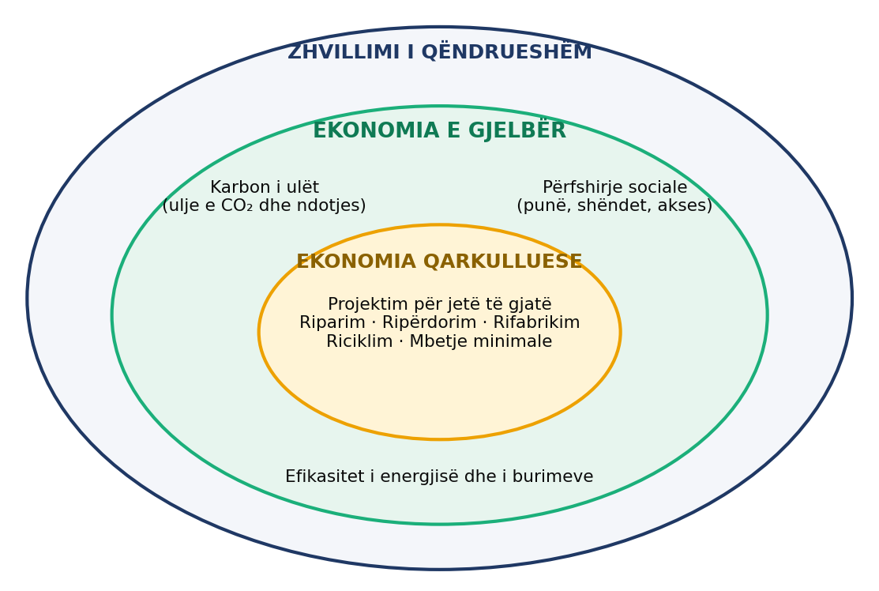
Figura 1, Lidhja ndërmjet zhvillimit të qëndrueshëm, ekonomisë së gjelbër dhe ekonomisë qarkulluese
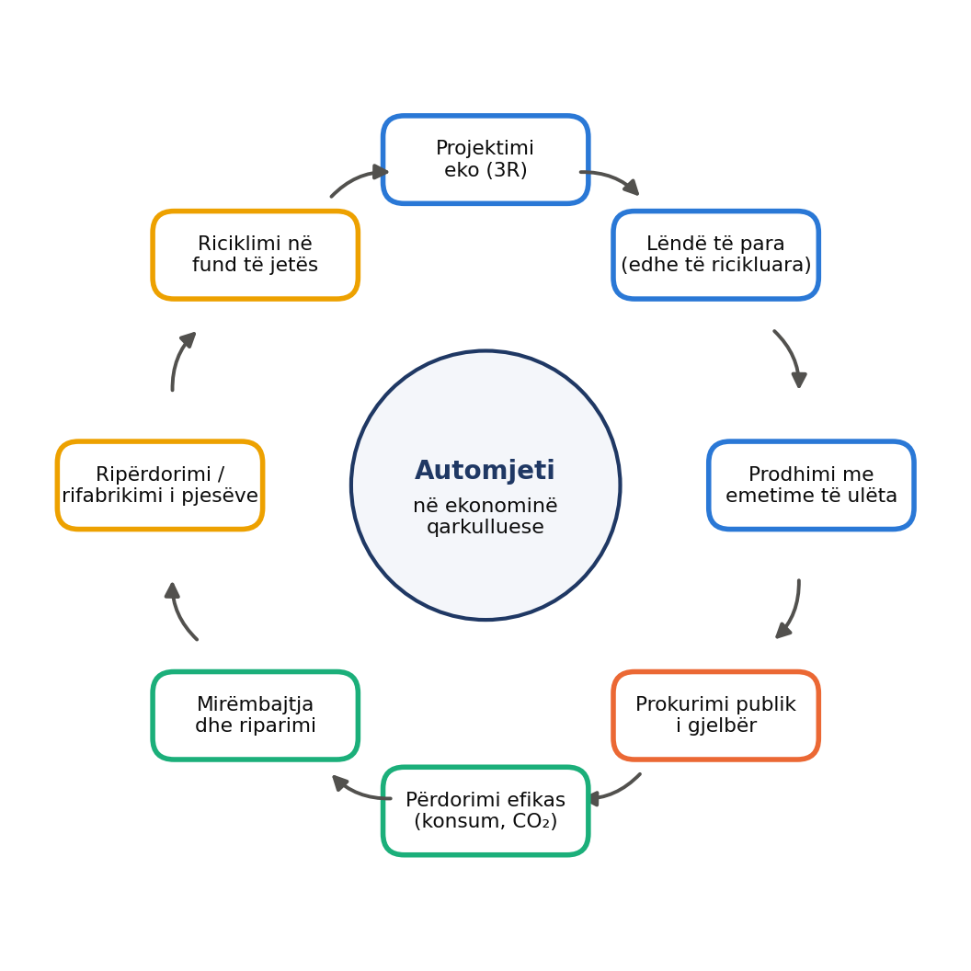
Figura 2, Cikli i jetës së automjetit në ekonominë qarkulluese

Politikat e Bashkimit Europian
- Marrëveshja e Gjelbër Evropiane (dhjetor 2019) është strategjia kryesore e BE-së për neutralitet klimatik deri në vitin 2050 dhe kornizë për të gjitha politikat e mëposhtme.
- Plani i Veprimit për Ekonominë Qarkulluese (mars 2020) i përcakton automjetet dhe bateritë si zinxhirë vlere prioritarë.
- Direktiva (EU) 2019/1161 për automjetet e pastra u vendos autoriteteve kontraktore synime minimale për blerjen e automjeteve me emetime të ulëta ose zero. Kriteret e BE për prokurimin e gjelbër publik të transportit rrugor (2019) japin udhëzime për blerjen, qiramarrjen dhe shërbimet e lëvizshmërisë.
- Rregullorja (EU) 2019/631, e ndryshuar me Rregulloren (EU) 2023/851, kërkon ulje të emetimeve mesatare CO₂ të automjeteve të reja me 55% për autoveturat dhe 50% për furgonët deri në vitin 2030, dhe me 100% deri në 2035. Një propozim i dhjetorit 2025 për ta ndryshuar synimin e 2035 në 90% është ende në shqyrtim.
- Rregullorja Euro 7, (EU) 2024/1257, zbatohet për tipet e reja të automjeteve të lehta nga 29 nëntori 2026 dhe për të gjitha automjetet e reja nga 29 nëntori 2027. Ajo përfshin për herë të parë grimcat nga frenat, konsumimin e gomave dhe qëndrueshmërinë e baterive.
- Rregullorja (EU) 2023/1542 për bateritë kërkon deklaratë të gjurmës së karbonit, pasaportë digjitale të baterisë nga 18 shkurti 2027 dhe përmbajtje minimale materialesh të ricikluara nga 18 gushti 2031.
- Rregullorja e re për automjetet në fund të jetës, e miratuar nga Parlamenti Evropian në qershor 2026 dhe në pritje të miratimit formal nga Këshilli, do të zëvendësojë Direktivat 2000/53/KE dhe 2005/64/KE. Ajo kërkon projektim për çmontim dhe ripërdorim, 15% plastikë të ricikluar në modelet e reja brenda 6 vjetëve (25% brenda 10 vjetëve) dhe përgjegjësi të zgjeruar të prodhuesit.
- Shqipëria ka nënshkruar Deklaratën e Sofjes për Agjendën e Gjelbër të Ballkanit Perëndimor (10 nëntor 2020), e cila ka si shtylla dekarbonizimin dhe lëvizshmërinë e qëndrueshme, si dhe ekonominë qarkulluese, dhe synon përafrimin me legjislacionin e BE-së.
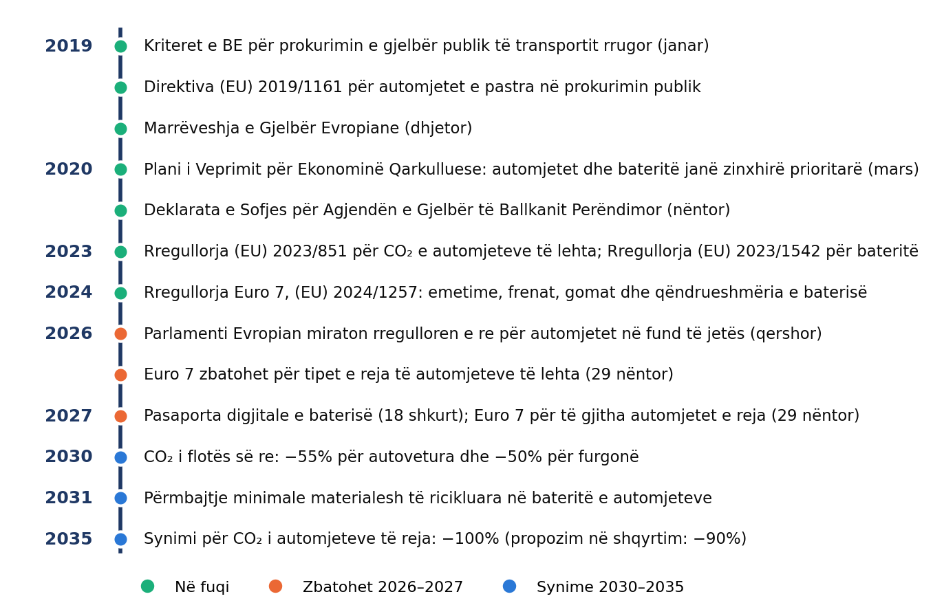
Figura 3, Afati kohor i politikave të BE-së që lidhen me automjetet

Si pasqyrohen këto parime në katalog
Parimi | Kërkesa në katalog
Ulja e CO₂ dhe e konsumit | Pragje maksimale të konsumit dhe të CO₂ sipas WLTP për çdo kategori; seksion i veçantë për automjetet elektrike
Ajër më i pastër | Euro 6 ose më i lartë; pranohen automjetet sipas Euro 7
Jetëgjatësia | Garanci min. 3 vjet / 100 000 km; garanci e baterisë min. 8 vjet / 160 000 km me ≥ 70% kapacitet; pjesë këmbimi të disponueshme min. 10 vjet
Riparueshmëria | Servis i autorizuar në Shqipëri; përditësime softueri pa pagesë gjatë garancisë; informacion për gjendjen e baterisë
Fundi i jetës | Deklaratë e prodhuesit për riciklueshmërinë dhe rikuperueshmërinë sipas homologimit (≥ 85% / ≥ 95% e masës)
Kosto e ciklit të jetës | Opsion vlerësimi me ofertën ekonomikisht më të favorshme (çmimi + kostoja e energjisë)
Tabela 1, Parimet e ekonomisë së gjelbër dhe qarkulluese në katalog

Tregu: prodhuesit globalë dhe distributorët në Shqipëri
Kërkimi në faqet e internetit të prodhuesve dhe të distributorëve (tetor 2026) identifikoi të paktën 8 përfaqësues ose distributorë zyrtarë në Shqipëri, që mbulojnë mbi 15 marka globale nga Evropa, Japonia, Koreja dhe Kina, si dhe disa importues të pavarur. Oferta zyrtare përfshin autovetura, hibride, SUV, pick-up, furgonë dhe automjete elektrike. Në gusht 2026 hyri zyrtarisht në tregun shqiptar edhe një nga prodhuesit më të mëdhenj botërorë të automjeteve elektrike.
Pragjet e katalogut, përfshirë intervalet e cilindratës, janë kontrolluar kundrejt fletëve teknike të modeleve të këtyre prodhuesve, që çdo artikull të ketë oferta nga disa prodhues. Në përputhje me legjislacionin e prokurimit, katalogu nuk përmend marka ose modele.
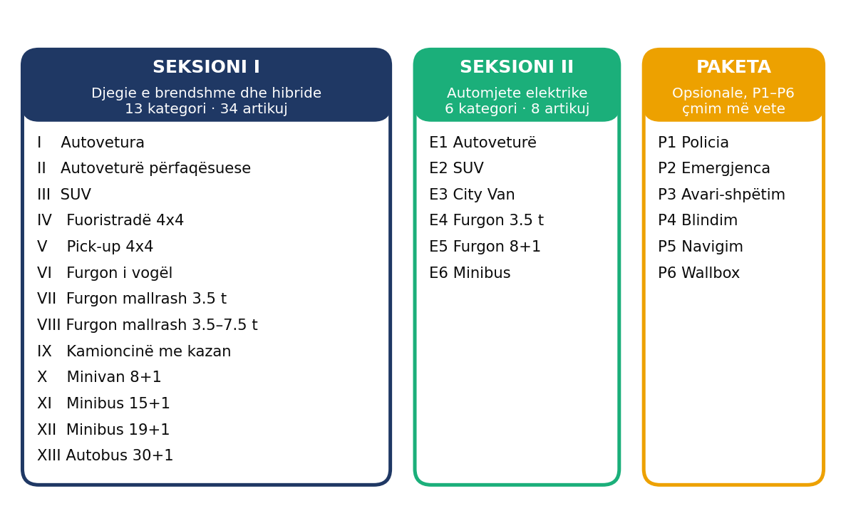
Figura 4, Struktura e katalogut

ARGUMENTIMI TEKNIK: PSE AUTOMJETE TË PRODHUARA NGA VITI 2024 E NË VAZHDIM
Katalogu kërkon automjete të reja, me 0 km, të prodhuara jo para vitit 2024. Ky seksion shpjegon pse ky kufi nuk është zgjedhje arbitrare. Viti 2024 është viti kur një grup kërkesash ligjore të BE-së për sigurinë, sigurinë kibernetike dhe emetimet u bënë të detyrueshme për çdo automjet të ri, jo vetëm për modelet e reja. Seksioni shpjegon gjithashtu bazën teknike të kritereve të tjera të katalogut, të cilat janë ndërtuar për automjetet e këtij brezi.

Pse viti 2024 si kufi
Legjislacioni i BE-së për homologimin zbatohet zakonisht në dy faza: fillimisht për tipet e reja të automjeteve dhe, pas dy deri në tre vjetësh, për të gjitha automjetet e reja që regjistrohen, përfshirë modelet që janë në prodhim prej kohësh. Për disa kërkesa kryesore, faza e dytë ra në korrik–shtator 2024:
- Siguria e përgjithshme (GSR2), Rregullorja (EU) 2019/2144: nga 7 korriku 2024 çdo automjet i ri duhet të ketë, ndër të tjera, ndihmë inteligjente për shpejtësinë (ISA), alarm për lodhjen dhe vëmendjen e shoferit, sinjal për frenimin urgjent, zbulim të pengesave gjatë lëvizjes prapa, regjistrues të të dhënave të ngjarjes (EDR) dhe monitorim të presionit të gomave. Autoveturat dhe furgonët e lehtë duhet të kenë edhe frenim autonom urgjent dhe mbajtje emergjente të korsisë.
- Siguria kibernetike dhe përditësimi i softuerit, rregulloret UNECE R155 dhe R156: nga korriku 2024 çdo automjet i ri i regjistruar në BE duhet të vijë nga një prodhues me sistem të certifikuar të menaxhimit të sigurisë kibernetike dhe të përditësimeve të softuerit. Automjeti mbrohet nga ndërhyrjet në sistemet elektronike dhe mund të marrë përditësime të sigurta gjatë gjithë jetës.
- Emetimet, norma Euro 6e: e detyrueshme për të gjitha automjetet e reja të lehta nga 1 shtatori 2024, me kërkesa më të rrepta për testin në rrugë (RDE). Nga 1 janari 2026 zbatohet Euro 6e-bis.
- CO₂: nga viti 2025 synimet e flotës sipas Rregullores (EU) 2019/631 u ulën me 15% krahasuar me vitin 2021. Prodhuesit iu përgjigjën me modele dhe motorizime më efikase, shumë prej të cilave dolën në treg gjatë viteve 2024–2025.
Një automjet i prodhuar para korrikut 2024 mund të jetë prodhuar pa këto kërkesa, sepse ato nuk ishin ende të detyrueshme për modelin e tij. Një automjet i prodhuar pas kësaj date i ka të gjitha me detyrim ligjor. Për këtë arsye, kufiri “jo para korrikut 2024” është kufiri teknik real ndërmjet dy brezave të automjeteve, ndërsa kufiri prej 24 muajsh e mban këtë avantazh të përditësuar gjatë gjithë kohës së vlefshmërisë së katalogut. Tabela 2 përmbledh kërkesat që hyjnë në fuqi për të gjitha automjetet e reja nga 2024 deri në 2027.
Kërkesa | E detyrueshme për të gjitha automjetet e reja nga | Çfarë sjell | Lidhja me katalogun
GSR2, faza 1 – Rreg. (EU) 2019/2144 | 7 korrik 2024 | ISA, alarm lodhjeje, EDR, sinjal frenimi urgjent, zbulim prapa, TPMS; për M1/N1 edhe AEB dhe mbajtje emergjente e korsisë | Përputhshmëri me GSR2 ose ekuivalent
UNECE R155 dhe R156 | korrik 2024 | Mbrojtje nga sulmet kibernetike; përditësime të sigurta të softuerit gjatë jetës së automjetit | Përditësime softueri pa pagesë gjatë garancisë
Euro 6e | 1 shtator 2024 | Emetime ndotëse të kontrolluara më rreptësisht edhe në rrugë | Euro 6 ose më i lartë
Synimet e CO₂ 2025 – Rreg. (EU) 2019/631 | 1 janar 2025 (synim flote) | Ulje 15% e CO₂ mesatar krahasuar me 2021; modele më efikase | Pragje maksimale CO₂ dhe konsumi sipas WLTP
Euro 6e-bis | 1 janar 2026 | Matje më realiste e konsumit dhe e CO₂, sidomos për hibridet plug-in | Vlerat WLTP nga CoC
GSR2, faza 2 | 7 korrik 2026 | AEB edhe për këmbësorët dhe çiklistët; paralajmërim i avancuar për shpërqendrimin e shoferit (M1/N1) | Përputhshmëri me GSR2 ose ekuivalent
Euro 7 – Rreg. (EU) 2024/1257 | 29 nëntor 2027 (tipet e reja nga 29 nëntor 2026) | Kufij për grimcat e frenave dhe të gomave; qëndrueshmëri e baterive | Pranohet si normë më e lartë se Euro 6
Rreg. (EU) 2023/1542 për bateritë | 18 shkurt 2027 | Pasaportë digjitale e baterisë | Informacion për gjendjen e baterisë (BEV/PHEV)
Tabela 2, Kërkesat ligjore të detyrueshme për të gjitha automjetet e reja, 2024–2027

Pse kufi në muaj dhe jo vit fiks prodhimi
Kriteri “viti i prodhimit 2024 ose më i ri” është i saktë sot, por vjetërohet bashkë me katalogun. Në vitin 2027 ai do të pranonte automjete të mbetura në stok për tre vjet, të prodhuara para fazës së dytë të GSR2 dhe të Euro 6e-bis. Përveç kësaj, “viti” mund të kuptohet si viti i modelit, viti i prodhimit ose viti i regjistrimit të parë. Kufiri prej 24 muajsh nga dorëzimi lëviz bashkë me kohën dhe verifikohet drejtpërdrejt me VIN-in dhe CoC-në. Ai është mjaftueshëm i gjerë për automjetet që kërkojnë përshtatje (minibusë, autobusë, blindim, sinjalistikë) dhe për afatet e dorëzimit deri në 180 ditë. Kufiri fiks “jo para korrikut 2024” e lidh kriterin me datën e GSR2 dhe të R155/R156, dhe përjashton çdo interpretim në favor të automjeteve të brezit të mëparshëm.

Pse 0 km dhe deri në 500 km në dorëzim
Automjeti duhet të jetë i ri, pa regjistrim të mëparshëm dhe pa përdorim, që garancia e prodhuesit të nisë nga data e dorëzimit te autoriteti kontraktor. Lejohen deri në 500 km, sepse automjeti lëviz nga porti ose depoja te shitësi, për targim dhe kontroll teknik, për montimin e paketave opsionale dhe për testimin para dorëzimit. Kilometrazhi regjistrohet në procesverbal; mbi këtë kufi automjeti nuk pranohet si i ri.

Çfarë fiton autoriteti kontraktor nga automjetet e brezit të fundit
Siguria. Sistemet e GSR2 ndërhyjnë pikërisht në llojet më të shpeshta të aksidenteve: përplasjet nga pas, daljet nga korsia, shpejtësinë e tepërt dhe lodhjen e shoferit. Për flotat publike, që përshkojnë shumë kilometra në vit, kjo ul rrezikun për personelin dhe kostot e dëmeve.
Softueri dhe siguria kibernetike. Automjetet e sotme kanë dhjetëra njësi elektronike kontrolli. R156 garanton që prodhuesi i përditëson në mënyrë të sigurt, ndërsa R155 garanton mbrojtjen nga ndërhyrjet e paautorizuara. Kjo i jep kuptim kërkesës së katalogut për përditësime softueri pa pagesë gjatë garancisë.
Konsumi dhe emetimet. Modelet e homologuara sipas Euro 6e dhe synimeve të CO₂ të vitit 2025 kanë konsum më të ulët dhe emetime ndotëse të kontrolluara edhe në rrugë, jo vetëm në laborator.
Jetëgjatësia dhe vlera. Një model i brezit të fundit ka mbështetje servisi dhe pjesë këmbimi për më shumë vite, ruan vlerë më të lartë në rishitje dhe mbetet në përputhje me kërkesat që hyjnë në fuqi gjatë jetës së tij.

Sfondi teknik: si arriti automjeti në brezin e sotëm
Avantazhet e brezit 2024 janë rezultat i një evolucioni dy-dekadësh. Në vitin 2004 ABS sapo ishte bërë pajisje standarde dhe norma Euro 4 po hynte në fuqi; fuqia e motorit lidhej pothuajse drejtpërdrejt me cilindratën dhe konsumi matej me ciklin NEDC. Shumë kritere të përdorura deri më sot në prokurimin e automjeteve, si minimumi i cilindratës, janë formuar në atë periudhë. Periudhat e mëposhtme tregojnë pse ato nuk vlejnë më për automjetet e sotme.
2004–2009: motorë atmosferikë dhe Euro 4. Një autoveturë me 75–85 kW kishte zakonisht motor benzinë 1.6–2.0 litra ose motor nafte 1.9–2.0 litra. Në këtë kontekst, minimumi i cilindratës ishte tregues i pranueshëm i performancës.
2009–2014: Euro 5 dhe kufijtë e detyrueshëm të CO₂. Rregullorja (KE) nr. 443/2009 vendosi synimet e para të detyrueshme për CO₂ (130 g/km deri në 2015, 95 g/km deri në 2020–2021). Prodhuesit kaluan te motorët turbo me cilindratë më të vogël (downsizing). Euro 5 e bëri praktikisht të detyrueshëm filtrin e grimcave (DPF) te nafta, ndërsa Rregullorja (KE) nr. 661/2009 e bëri ESC të detyrueshëm (2011 për tipet e reja, 2014 për të gjitha automjetet e reja).
2014–2018: Euro 6, testi në rrugë dhe WLTP. Euro 6 uli kufirin e NOx për naftën në 80 mg/km (nga 250 mg/km në Euro 4). Pas skandalit të emetimeve të 2015 u fut testi në rrugë (RDE), ndërsa nga 2017–2018 cikli WLTP zëvendësoi NEDC-në.
2018–2022: Euro 6d dhe elektrifikimi. U përhapën mild hybrid 48V, hibridet plug-in dhe automjetet plotësisht elektrike, si dhe kutitë automatike me 7–9 marshe.
2022–2026: brezi i sotëm. GSR2, R155/R156 dhe Euro 6e kaluan nga tipet e reja te të gjitha automjetet e reja (2024), ndërsa Rregullorja (EU) 2023/851 dhe Euro 7 përcaktojnë hapat e ardhshëm.
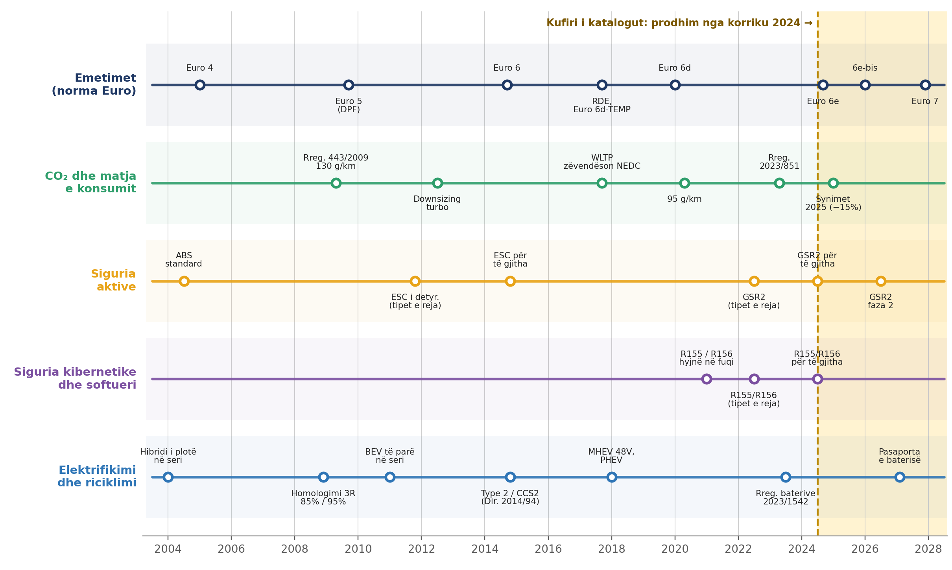
Figura 5, Evolucioni i kërkesave teknike dhe ligjore për automjetet dhe kufiri i katalogut (korrik 2024)

Motori: nga cilindrata te fuqia specifike
Fuqia e një motori me djegie të brendshme varet nga sasia e ajrit dhe e karburantit që djeg në njësi kohe, jo nga vëllimi i cilindrave më vete. Turbokompresori rrit dendësinë e ajrit në hyrje, ndërsa injektimi direkt me presion të lartë (për naftën rreth 1 600 bar në vitin 2004 dhe 2 000–2 500 bar sot) dhe kontrolli elektronik i djegies rrisin rendimentin. Si pasojë, fuqia specifike (kW për litër cilindratë) është rritur me 40–60%. Motorët turbo japin çiftin rrotullues maksimal në rrotullime të ulëta, zakonisht nga 1 500–2 000 rrot/min, gjë që përmirëson tërheqjen në qytet dhe në të përpjeta.
Pasoja për katalogun. Një minimum cilindrate nuk garanton më performancë, por përjashton motorët më efikasë. Një autoveturë benzinë me 96 kW kërkonte rreth vitit 2004 motor 1.8–2.0 litra; sot e njëjta fuqi arrihet me motor turbo 1.2–1.5 litra (Figura 6). Një minimum i lartë cilindrate do të përjashtonte pikërisht këta motorë, pra pjesën më të madhe të ofertës së sotme të disa prodhuesve. Për këtë arsye katalogu e jep cilindratën si interval të gjerë, ndërsa performancën e kërkon me fuqinë minimale (kW), konsumin maksimal dhe CO₂ maksimal sipas WLTP. Kufiri i sipërm i intervalit e mban artikullin brenda klasës së vet dhe shmang motorët e mbipërmasuar për përdorim zyrtar.
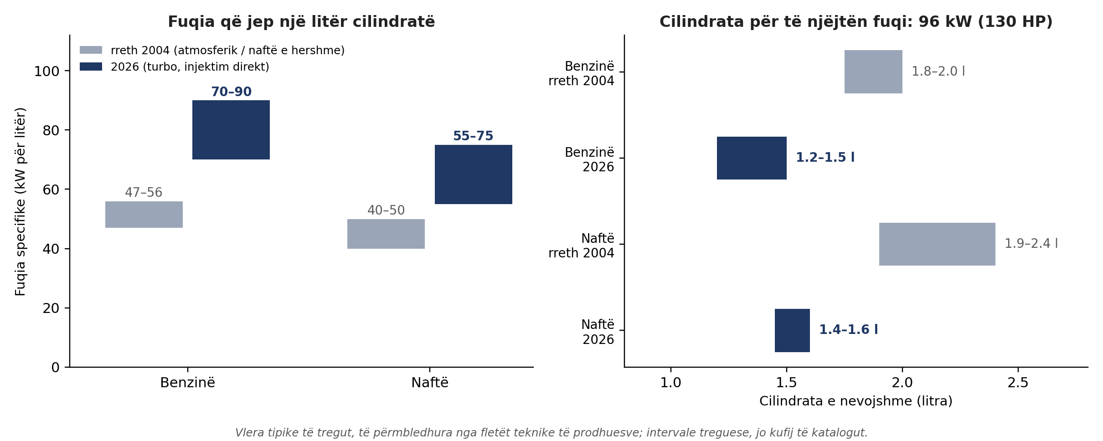
Figura 6, Fuqia specifike dhe cilindrata e nevojshme për të njëjtën fuqi, rreth 2004 dhe 2026 (vlera tipike)

Matja e konsumit dhe e CO₂: WLTP
NEDC ishte cikël laboratorik me origjinë nga vitet 1970: rreth 20 minuta, 11 km, shpejtësi mesatare rreth 34 km/h dhe maksimale 120 km/h. WLTP zgjat 30 minuta dhe 23 km, me shpejtësi mesatare rreth 46 km/h dhe maksimale rreth 131 km/h, me përshpejtime më realiste, dhe merr parasysh peshën e pajisjeve opsionale të versionit konkret. Vlerat WLTP janë zakonisht 15–25% më të larta se vlerat NEDC të të njëjtit automjet.
Pasoja për katalogun. Pragjet e konsumit të marra nga katalogë, oferta ose fletë teknike të vjetra (NEDC) nuk krahasohen me vlerat e sotme. Vlera WLTP është e vetmja vlerë e njëjtë për të gjithë prodhuesit, e shënuar në CoC dhe e verifikueshme; testi RDE garanton që emetimet ndotëse respektohen edhe në rrugë.

Emetimet ndotëse: Euro 6e dhe Euro 7
Nga Euro 4 te Euro 6, kufiri i NOx për naftën u ul me 68% (nga 250 në 80 mg/km) dhe kufiri i masës së grimcave me mbi 80% (nga 25 në 4.5 mg/km); u shtua edhe kufiri i numrit të grimcave. Euro 6e (2024) forcoi kontrollin në rrugë, ndërsa Euro 7 shton kufij për grimcat nga frenat dhe gomat dhe kërkesa për qëndrueshmërinë e baterive.
Pasoja për katalogun. Kërkesa “Euro 6 ose më i lartë”, e kombinuar me kufirin e prodhimit nga korriku 2024, do të thotë në praktikë Euro 6e ose më i lartë, dhe pranon automatikisht Euro 7, që hyn në fuqi gjatë periudhës së vlefshmërisë së katalogut.

Siguria: GSR2 si standard i detyrueshëm
Në vitin 2004 pajisja standarde e sigurisë aktive ishte ABS; ESC u bë i detyrueshëm në 2011–2014. Nga korriku 2024, GSR2 i ka kthyer sistemet e ndihmës për shoferin nga pajisje opsionale në detyrim ligjor për çdo automjet të ri. Për automjetet komerciale të rënda dhe autobusët, GSR2 shton kërkesa të veçanta, si zbulimi i këmbësorëve dhe i çiklistëve në pikën e verbër.
Pasoja për katalogun. Kërkesa “përputhshmëri me GSR2 ose ekuivalent” mbulon në një rresht dhjetëra sisteme që përndryshe do të listoheshin me emra tregtarë të ndryshëm për çdo prodhues. Katalogu kërkon veçmas vetëm sistemet që shkojnë përtej GSR2 dhe kanë arsye funksionale për kategorinë, p.sh. stabilizimin ndaj erës anësore për furgonët e lartë.

Transmisioni
Rreth vitit 2004, kutitë automatike me 4–5 marshe rrisnin zakonisht konsumin me 0.5–1.0 l/100 km krahasuar me kutinë manuale. Kutitë automatike të sotme me 7–9 marshe, kutitë me dy friksione dhe transmisionet e hibrideve kanë konsum të njëjtë ose më të ulët. Prandaj katalogu e trajton transmisionin si zgjedhje funksionale të AK, me artikuj të veçantë kur tregu ofron të dyja.

Elektrifikimi
Sot tregu ofron mild hybrid, hibrid të plotë, plug-in hibrid dhe automjete plotësisht elektrike në pothuajse çdo segment. Lidhësit e karikimit u standardizuan në BE me Direktivën 2014/94/BE (Type 2 për AC dhe CCS2 për DC) dhe më pas me Rregulloren (EU) 2023/1804 (AFIR).
Pasoja për katalogun. Automjetet elektrike kanë seksion më vete, sepse cilindrata, litrat dhe norma Euro nuk kanë kuptim për to. Matja e drejtë është autonomia dhe konsumi i energjisë sipas WLTP; kapaciteti i baterisë (kWh) nuk kërkohet, sepse e njëjta autonomi arrihet me bateri të ndryshme sipas efikasitetit të automjetit.

Jetëgjatësia dhe fundi i jetës
Direktiva 2005/64/KE (homologimi 3R) kërkon që automjetet e kategorive M1 dhe N1 të jenë të paktën 85% të ripërdorshme ose të riciklueshme dhe 95% të rikuperueshme sipas masës. Për këtë arsye katalogu kërkon deklaratën përkatëse të prodhuesit, si dhe garanci, servis të autorizuar dhe pjesë këmbimi për të paktën 10 vjet.

Përmbledhja e krahasimit
Tabela 3 përmbledh ndryshimet kryesore ndërmjet brezit të automjeteve të viteve 2000 dhe brezit 2024–2026, si dhe kriterin përkatës në katalog.
Parametri | Rreth 2004 | Brezi 2024–2026 | Kriteri në katalog
Fuqia specifike, benzinë | 47–56 kW/l (atmosferik) | 70–90 kW/l (turbo, injektim direkt) | Cilindrata si interval; fuqia minimale në kW
Fuqia specifike, naftë | 40–50 kW/l | 55–75 kW/l | Cilindrata si interval; fuqia minimale në kW
Cikli i matjes | NEDC: 11 km, mesatarisht 34 km/h | WLTP: 23 km, mesatarisht 46 km/h; RDE në rrugë | Vlerat WLTP nga CoC
NOx, naftë | 250 mg/km (Euro 4) | 80 mg/km, i kontrolluar edhe në rrugë (Euro 6e) | Euro 6 ose më i lartë
CO₂ | Pa kufi ligjor | Synim flote −15% (2025) dhe −55% (2030) krahasuar me 2021 | Pragje maksimale CO₂ (WLTP) për çdo kategori
Siguria aktive | ABS; ESC opsional në shumë modele | GSR2 i detyrueshëm: AEB, ISA, mbajtje korsie, alarm lodhjeje, EDR | GSR2 ose ekuivalent
Siguria kibernetike | Nuk kërkohej | R155 / R156: menaxhim i certifikuar dhe përditësime të sigurta | Përditësime softueri pa pagesë
Kutia automatike | 4–5 marshe, konsum më i lartë | 7–9 marshe, DCT, eCVT | Artikuj të veçantë manual / automatik
Elektrifikimi | Hibrid i plotë në pak modele | MHEV, HEV, PHEV dhe BEV në çdo segment | Seksion i veçantë për BEV
Riciklueshmëria | Pa kërkesë në homologim | Homologim 3R: ≥ 85% / ≥ 95% e masës | Deklaratë e prodhuesit
Tabela 3, Krahasimi i parametrave kryesorë: rreth 2004 dhe brezi 2024–2026

Përfundim
Kufiri i prodhimit nga korriku 2024 dhe jo më shumë se 24 muaj para dorëzimit garanton që autoriteti kontraktor të marrë automjete të brezit të fundit: me sistemet e sigurisë të GSR2 si detyrim ligjor, me siguri kibernetike dhe përditësime softueri sipas R155/R156, dhe me emetime sipas Euro 6e ose më të lartë. Kriteret e tjera të katalogut janë ndërtuar për këtë brez: ato matin atë që i intereson autoritetit kontraktor (fuqinë, konsumin, emetimet, sigurinë dhe jetëgjatësinë), me vlera të deklaruara në dokumente zyrtare dhe të verifikueshme, dhe jo zgjidhjen konstruktive të një prodhuesi të caktuar.

FJALOR I TERMAVE TEKNIKË TË AUTOMJETEVE

Modeli Hatchback
Automjete të përmasave të mesme (zakonisht me gjatësi nga 4.2 deri në 4.5 metra), me derë të pasme që hapet bashkë me xhamin, të dizajnuara për përdorim të përditshëm zyrtar dhe urban, që ofrojnë ekuilibër mes hapësirës dhe komoditetit.
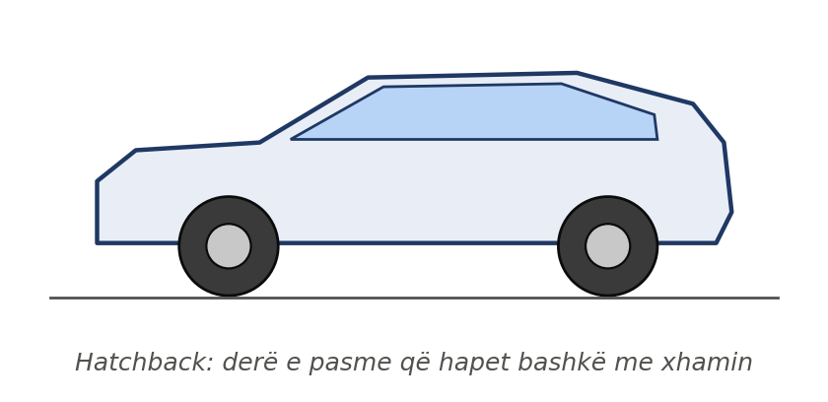
Figura 7, Modeli Hatchback (skicë)

Modeli Sedan
Automjete me bagazh të ndarë nga kabina, zakonisht më të gjata (mbi 4.5–4.6 metra), të përshtatshme për udhëtime të gjata interurbane, që ofrojnë më shumë hapësirë në kabinë dhe bagazh.
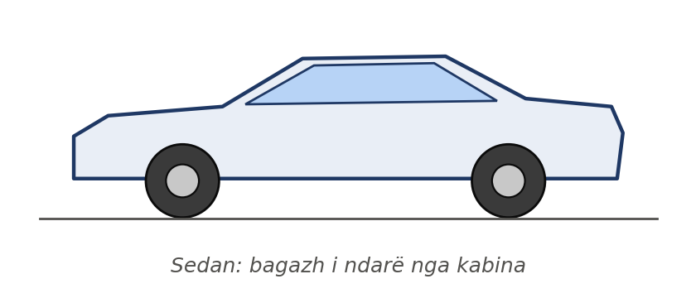
Figura 8, Modeli Sedan (skicë)

SUV (Sport Utility Vehicle)
Automjete me lartësi më të madhe nga toka dhe pozicion më të lartë drejtimi, të përshtatshme si për rrugë urbane ashtu edhe për terrene të lehta (crossover).
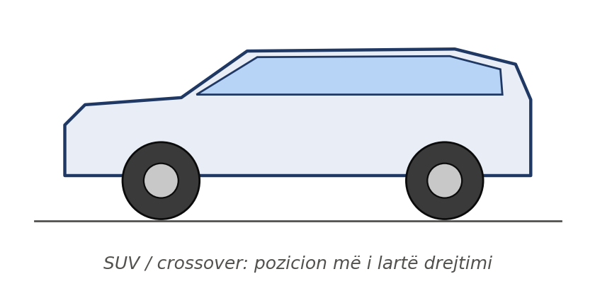
Figura 9, Modeli SUV (skicë)

Fuoristradë (Off-Road / 4x4 e mirëfilltë)
Automjete me sistem të plotë tërheqjeje me katër rrota (4x4), me reduktor (Low Range) dhe bllokues diferenciali, të ndërtuara për të përballuar terrene të vështira malore apo baltë.
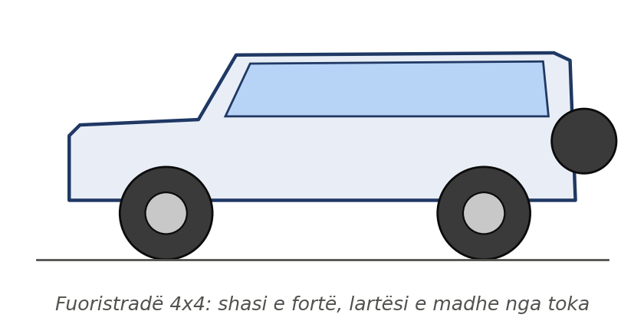
Figura 10, Modeli Fuoristradë (skicë)

Pick-up (kabinë e dyfishtë)
Automjet 4x4 me kabinë për 5 persona dhe kuti të hapur ngarkimi në pjesën e pasme, i përshtatshëm për punë në terren dhe transport ngarkesash të lehta.
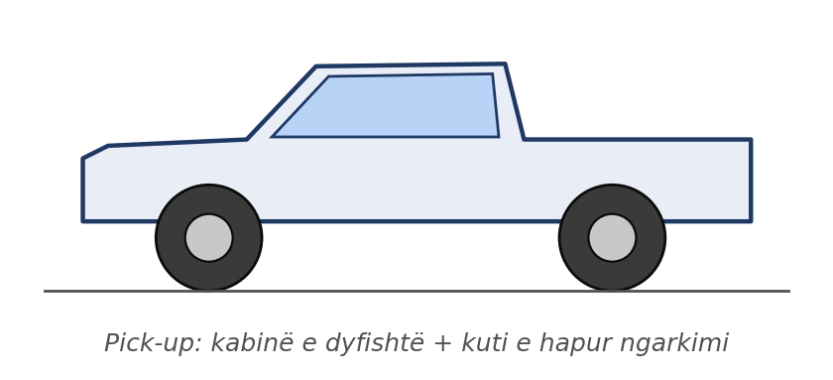
Figura 11, Modeli Pick-up me kabinë të dyfishtë (skicë)

Tërheqja (2WD / 4WD / AWD)
2WD (Two-Wheel Drive): tërheqje vetëm në dy rrota (para – FWD, ose prapa – RWD). 4WD / AWD (Four-Wheel / All-Wheel Drive): tërheqje në të katër rrotat, për stabilitet dhe kalueshmëri më të lartë.
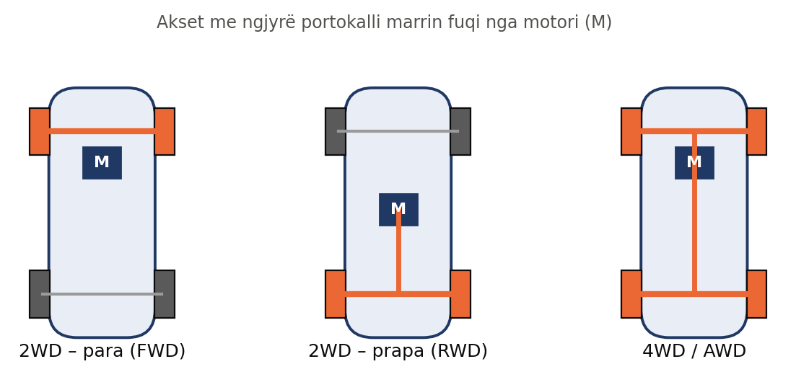
Figura 12, Llojet e tërheqjes, pamje nga lart

Kutia e shpejtësisë (Kambio)
Manuale: ndërrimi i marsheve bëhet nga shoferi me levë dhe pedale debrie (friksion). Automatike: automjeti ndërron marshet vetë në bazë të shpejtësisë dhe ngarkesës së motorit.
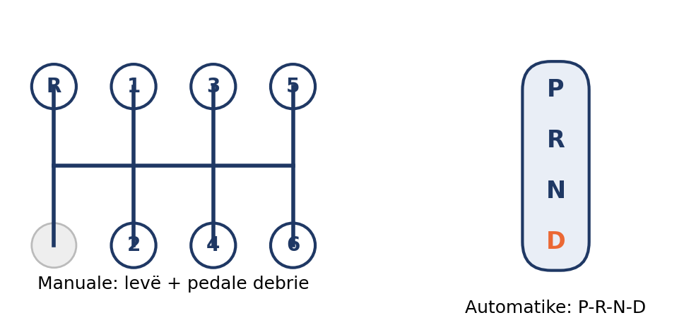
Figura 13, Kambio manuale dhe automatike

Sistemi ABS (Anti-lock Braking System)
Sistem sigurie që parandalon bllokimin e rrotave gjatë frenimit të fortë, duke i lejuar drejtuesit të ruajë kontrollin e drejtimit të mjetit.
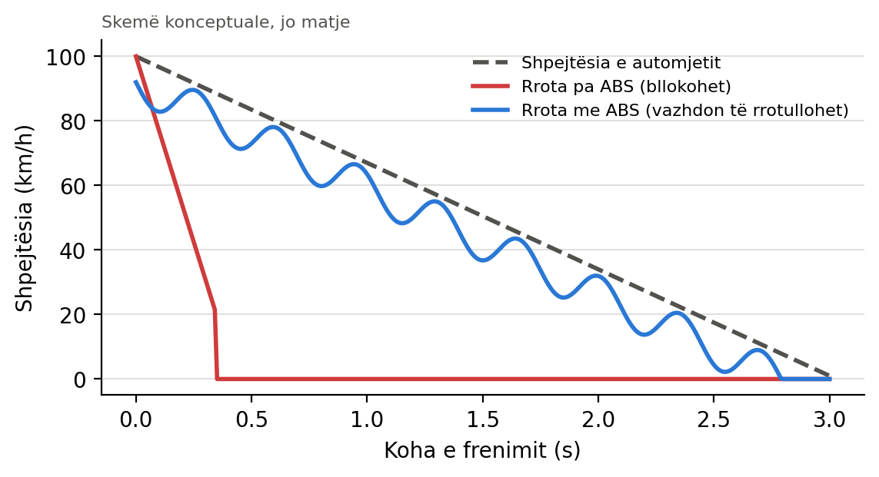
Figura 14, Parimi i ABS: rrota nuk bllokohet gjatë frenimit

Sistemi ESP / ESC (Electronic Stability Program / Control)
Sistem elektronik që ndërhyn automatikisht te frenat dhe motori për të parandaluar rrëshqitjen ose humbjen e kontrollit në kthesa.
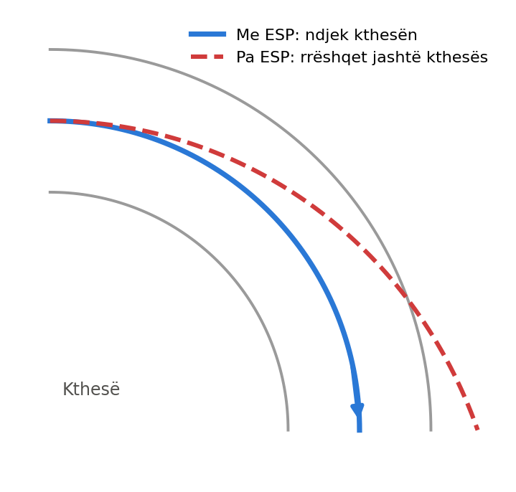
Figura 15, Trajektorja në kthesë me dhe pa ESP

Sistemi EBD (Electronic Brakeforce Distribution)
Shpërndan automatikisht forcën e frenimit midis rrotave të para dhe të pasme sipas ngarkesës, për frenim më të shkurtër dhe më të qëndrueshëm. Punon së bashku me ABS.

Sistemi ASR / TCS (Kontrolli i traksionit)
Parandalon rrëshqitjen e rrotave gjatë nisjes ose përshpejtimit në sipërfaqe të rrëshqitshme (shi, borë, akull), duke ulur fuqinë e motorit ose duke frenuar rrotën që rrëshqet.

Sistemi ADAS (Advanced Driver Assistance Systems)
Paketë e sistemeve elektronike të ndihmës për shoferin, si frenimi autonom, mbajtja e korsisë, njohja e tabelave dhe alarmi i lodhjes.
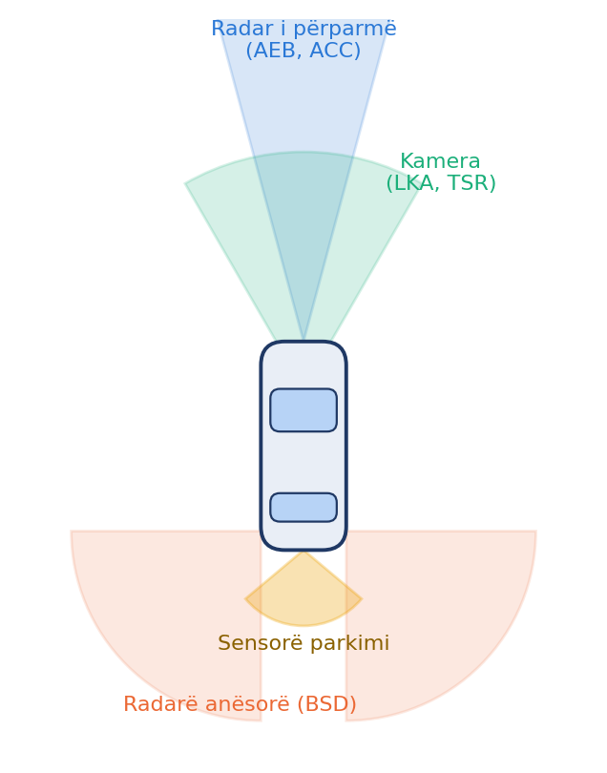
Figura 16, Sensorët kryesorë të ADAS dhe zonat e mbulimit

Rregullorja e sigurisë së përgjithshme (GSR2)
Rregullorja (EU) 2019/2144 përcakton sistemet e sigurisë që duhet të ketë çdo automjet i ri i homologuar në Bashkimin Europian (p.sh. frenim autonom urgjent, ndihmë për mbajtjen e korsisë, ndihmë inteligjente për shpejtësinë, alarm lodhjeje). Në këtë katalog, përputhshmëria me GSR2 ose ekuivalent zëvendëson listat e gjata me sisteme sigurie.

Monitorimi i pikës së verbër (BSM / BSD)
Sistem radar ose kamera që sinjalizon shoferin nëse ka një mjet tjetër në zonën anësore ku nuk ka pamje përmes pasqyrave.
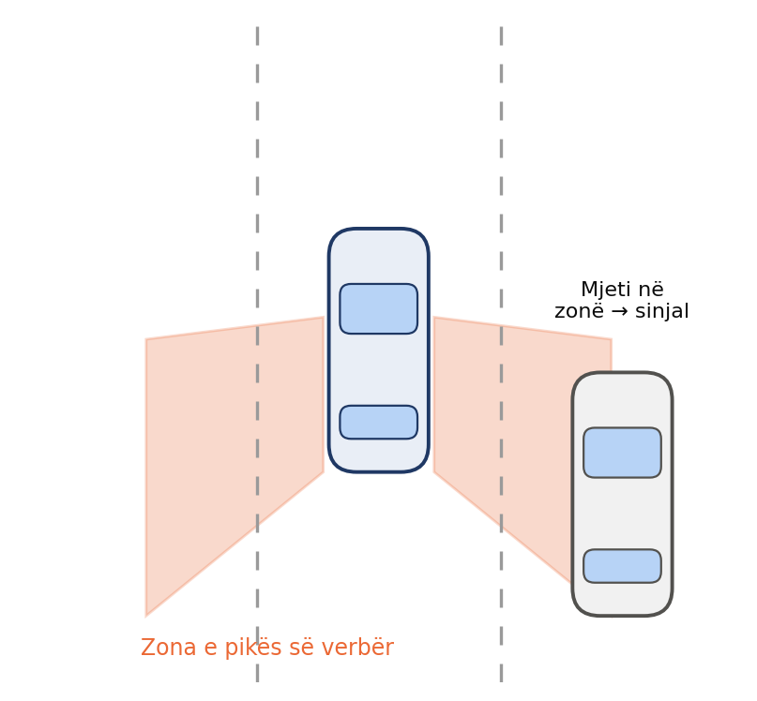
Figura 17, Zonat e pikës së verbër

Frenimi autonom urgjent (AEB)
Sistem që, me anë të radarit ose kamerës, zbulon rrezikun e përplasjes me një mjet, këmbësor ose biçikletë dhe frenon vetë nëse shoferi nuk reagon në kohë.
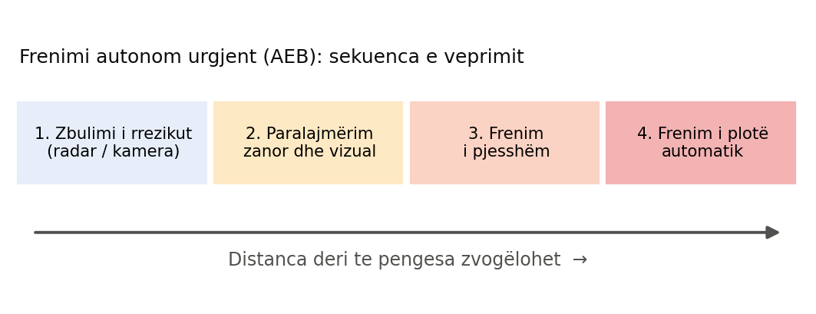
Figura 18, Sekuenca e veprimit të AEB

Mbajtja e korsisë (LKA)
Sistem që njeh vijat e rrugës dhe korrigjon lehtë timonin ose paralajmëron shoferin kur mjeti del nga korsia pa vendosur sinjalin.
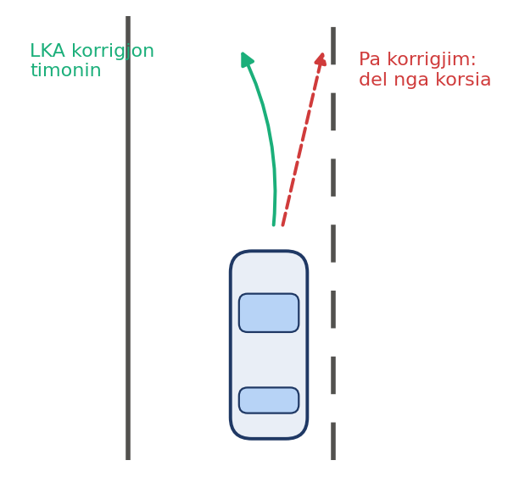
Figura 19, Korrigjimi i drejtimit nga LKA

Cruise control adaptiv (ACC)
Mban shpejtësinë e zgjedhur nga shoferi dhe njëkohësisht një distancë të sigurt nga mjeti përpara, duke frenuar dhe përshpejtuar automatikisht.
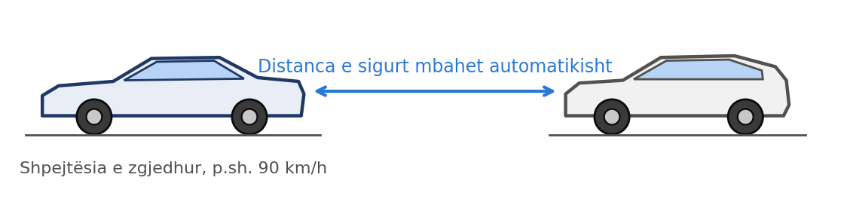
Figura 20, Mbajtja automatike e distancës (ACC)

Njohja e tabelave rrugore (TSR)
Kamera që lexon sinjalet rrugore, si kufijtë e shpejtësisë, dhe i shfaq ato në panelin e instrumenteve.
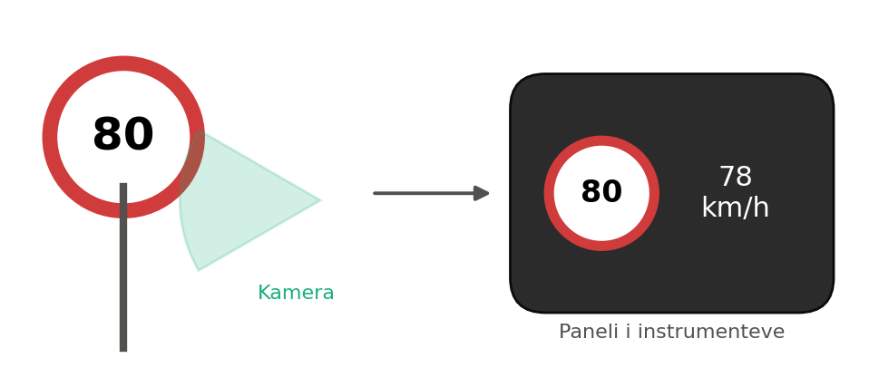
Figura 21, Njohja e tabelave dhe shfaqja në panel

Alarmi i lodhjes së shoferit
Sistem që monitoron mënyrën e drejtimit dhe paralajmëron shoferin të bëjë pushim kur vëren shenja lodhjeje ose përgjumjeje.

Stabilizimi ndaj erës anësore (Crosswind Assist)
Sistem i rëndësishëm për furgonat e lartë, që frenon automatikisht rrotat e duhura kur një erë e fortë anësore tenton ta largojë mjetin nga drejtimi.
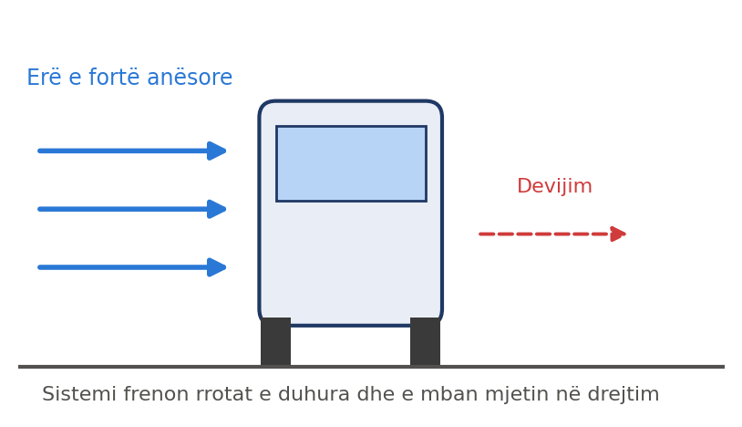
Figura 22, Stabilizimi ndaj erës anësore

Ndihma në nisje në të përpjetë (Hill Assist)
Mban mjetin të frenuar për 1–2 sekonda kur shoferi heq këmbën nga freni në të përpjetë, që mjeti të mos rrëshqasë prapa.
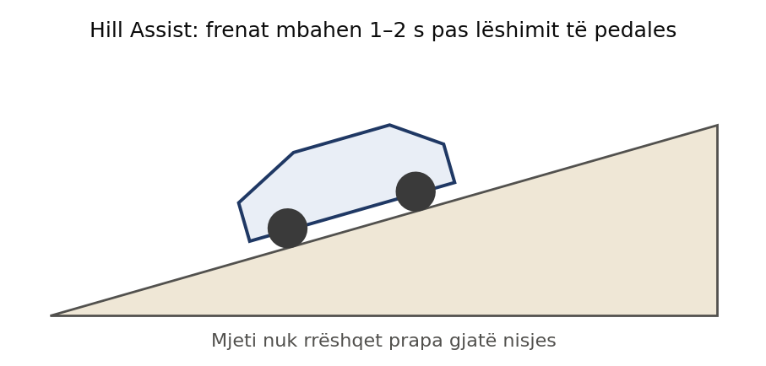
Figura 23, Ndihma në nisje në të përpjetë

Kontrolli në zbritje (Hill Descent Control)
Ruan automatikisht një shpejtësi të ulët e të qëndrueshme në zbritje të pjerrëta pa ndërhyrjen e shoferit në frena. Përdoret kryesisht në terrene off-road.
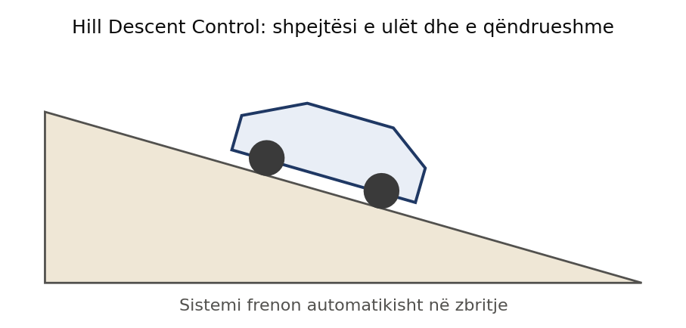
Figura 24, Kontrolli në zbritje

Keyless (Hyrje dhe ndezje pa çelës)
Lejon hapjen e dyerve dhe ndezjen e motorit me buton, pa e nxjerrë çelësin nga xhepi.

Norma Euro 6 / Euro VI
Standardi europian i emetimeve që përcakton kufijtë maksimalë të lejuar për gazrat ndotës (oksidet e azotit, monoksidi i karbonit, grimcat etj.) që nxjerr një mjet nga shkarkimi. Euro 6 vlen për automjetet e lehta; Euro VI për automjetet e rënda (autobus). Në katalog kërkohet “Euro 6 ose më i lartë”, që të pranohen edhe modelet sipas normës pasardhëse.
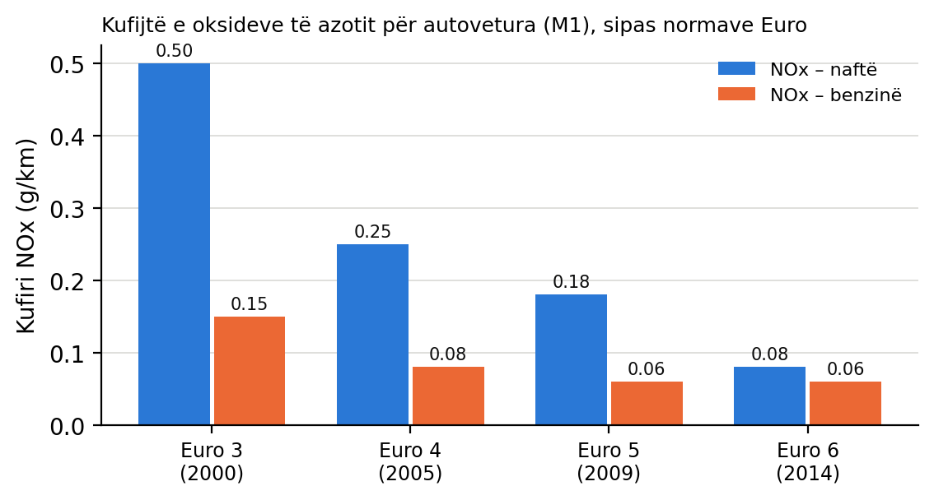
Figura 25, Kufijtë e NOx sipas normave Euro (burimi i të dhënave: rregulloret e BE)

Cilindrata (cm³)
Vëllimi i përgjithshëm i cilindrave të motorit, i shprehur në centimetra kub (p.sh. 1 400 cm³ = 1.4 litra). Motorët modernë turbo japin fuqi të lartë me cilindratë të vogël, prandaj në këtë katalog cilindrata jepet si interval i gjerë për çdo kategori, ndërsa performanca vlerësohet bashkërisht me fuqinë, konsumin dhe emetimet CO₂.

Motor Turbo Diesel
Motor me naftë i pajisur me turbokompresor, i cili fut më shumë ajër në cilindra dhe rrit fuqinë pa rritur cilindratën. Ofron konsum të ulët dhe tërheqje të fortë në rrotullime të ulëta.

Fuqia (kW / HP)
Fuqia e motorit shprehet në kilovat (kW) ose kuaj-fuqi (HP / KF). 1 kW është rreth 1.36 HP; p.sh. 110 kW ≈ 150 HP. Për hibridet merret fuqia e sistemit, e deklaruar nga prodhuesi.

Mild hybrid (MHEV)
Motor me naftë ose benzinë i ndihmuar nga një sistem elektrik i vogël (zakonisht 48V) që nuk e lëviz automjetin vetëm me energji elektrike. Në katalog trajtohet si automjet me djegie të brendshme.

Hibrid (HEV / PHEV)
HEV (Full Hybrid): kombinon motorin me djegie të brendshme me një motor elektrik; bateria karikohet vetë gjatë lëvizjes dhe frenimit, pa prizë. PHEV (Plug-in Hybrid): ka bateri më të madhe që karikohet edhe nga priza dhe mund të ecë disa dhjetëra kilometra vetëm me energji elektrike.

Automjet elektrik (EV / BEV)
Automjet që lëviz vetëm me motor elektrik dhe energji nga bateria, pa motor me djegie të brendshme dhe pa emetime nga shkarkimi.

Kapaciteti i baterisë (kWh)
Sasia e energjisë që mund të ruajë bateria e një automjeti elektrik, e shprehur në kilovat-orë. Në katalog nuk kërkohet si kriter më vete, sepse autonomia dhe konsumi tregojnë drejtpërdrejt atë që i intereson përdoruesit.

Autonomia dhe cikli WLTP
Autonomia është distanca që përshkon një automjet elektrik me një karikim të plotë. WLTP (Worldwide Harmonised Light Vehicles Test Procedure) është procedura standarde e testimit për konsumin, emetimet dhe autonominë; vlerat e deklaruara nga prodhuesit duhet të jenë sipas këtij cikli.

Konsumi i energjisë (kWh/100 km)
Energjia elektrike që harxhon një automjet elektrik për 100 km, sipas WLTP. Vlerë më e ulët do të thotë kosto më e ulët përdorimi.

Karikimi AC dhe DC
Karikimi AC (rrymë alternative) bëhet në priza ose stacione murale, më ngadalë (p.sh. 7–11 kW, disa orë). Karikimi DC (rrymë e vazhduar) bëhet në stacione të shpejta (50 kW e lart), zakonisht nga 10% në 80% për 30–40 minuta.
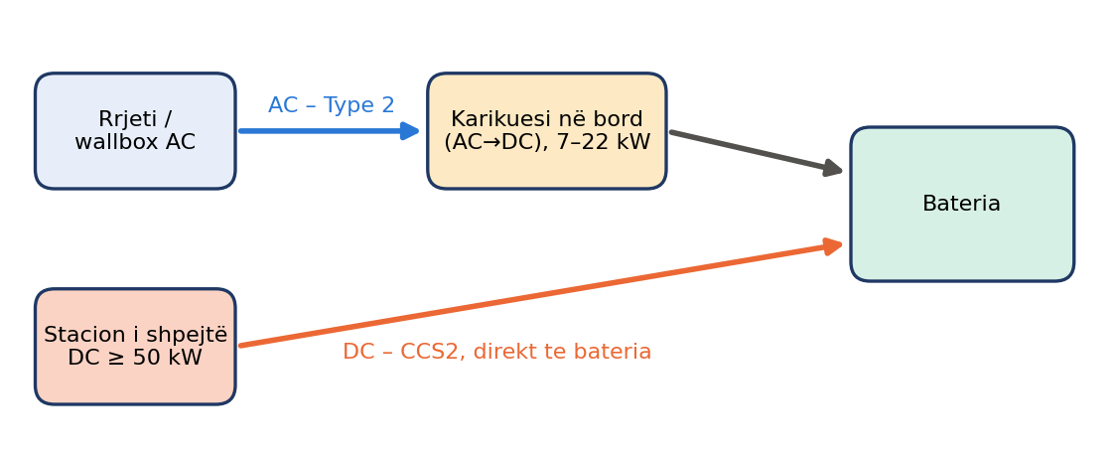
Figura 26, Rrugët e karikimit AC dhe DC

Lidhësit Type 2 dhe CCS2
Standardet europiane të prizave për karikim. Type 2 përdoret për karikim AC; CCS2 (Combined Charging System) përdoret për karikim të shpejtë DC dhe është standardi në stacionet publike në Evropë.

Reduktori (Low Range)
Kuti shtesë marshesh te fuoristradat dhe pick-up-et që shumëfishon forcën e tërheqjes në shpejtësi shumë të ulëta. Përdoret për ngjitje të pjerrëta, baltë, rërë ose tërheqje ngarkesash të rënda.

Bllokuesi i diferencialit
Mekanizëm që detyron rrotat e të njëjtit aks (ose të dy akset) të rrotullohen njësoj. Kur një rrotë humbet kontaktin ose rrëshqet, rrota tjetër vazhdon të tërheqë mjetin.

Lartësia nga toka (Ground clearance)
Distanca midis tokës dhe pikës më të ulët të trupit të mjetit. Vlerë më e lartë do të thotë kalim më i lehtë mbi gropa, gurë dhe rrugë të pashtruara.
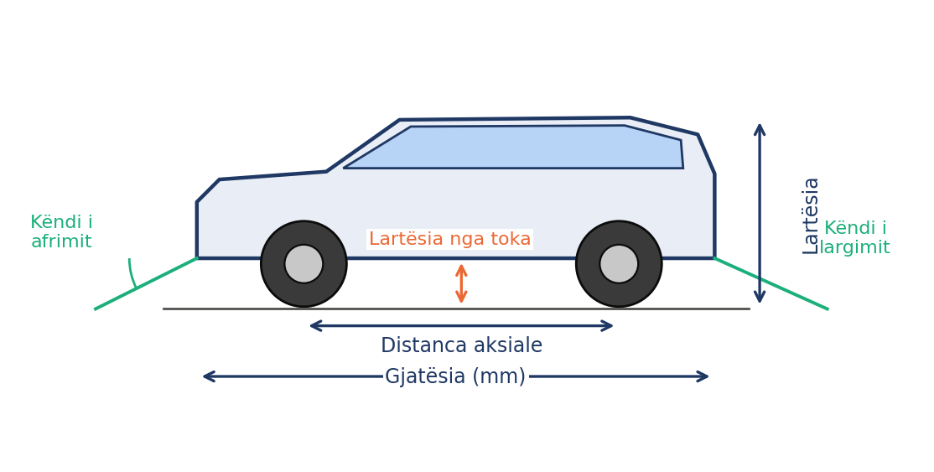
Figura 27, Përmasat kryesore, lartësia nga toka dhe këndet

Këndet e afrimit dhe largimit
Këndi maksimal i një pjerrësie që mjeti mund të fillojë ta ngjisë (afrimi) ose ta lërë (largimi) pa prekur parakolpin e përparmë ose të pasmë në tokë.

Thellësia e kalimit në ujë
Thellësia maksimale e ujit që mjeti mund të kalojë në mënyrë të sigurt pa dëmtuar motorin ose sistemet elektrike.

Mbrojtësja e karterit
Pllakë metalike nën motor dhe kambio që i mbron nga goditjet e gurëve dhe pengesave në terrene të vështira.

Kategoritë e automjeteve (M1, M2, M3, N1, N2)
Klasifikimi europian i homologimit: M1 – automjete për pasagjerë me deri në 8+1 vende; M2 – mbi 8+1 vende dhe deri në 5 tonë; M3 – mbi 8+1 vende dhe mbi 5 tonë; N1 – automjete mallrash deri në 3.5 tonë; N2 – automjete mallrash mbi 3.5 dhe deri në 12 tonë. Kategoria shënohet në CoC.

Pesha totale e lejuar dhe ngarkesa e dobishme
Pesha totale e lejuar është pesha maksimale e mjetit me gjithë ngarkesën dhe pasagjerët. Deri në 3 500 kg mjeti mund të drejtohet me patentë të kategorisë B. Ngarkesa e dobishme është pesha që mund të mbajë mjeti mbi peshën e vet bosh.

Vëllimi i karrocerisë (m³)
Hapësira e brendshme e zonës së ngarkesës te furgonat e mallrave, e shprehur në metra kub.

Konfigurimi 8+1, 15+1, 19+1 dhe 30+1
Numri i vendeve për pasagjerë plus vendi i shoferit; p.sh. 8+1 do të thotë 8 pasagjerë dhe 1 shofer. Konfigurimet 15+1 dhe 19+1 përdoren për minibusë, ndërsa 30+1 për autobusë.
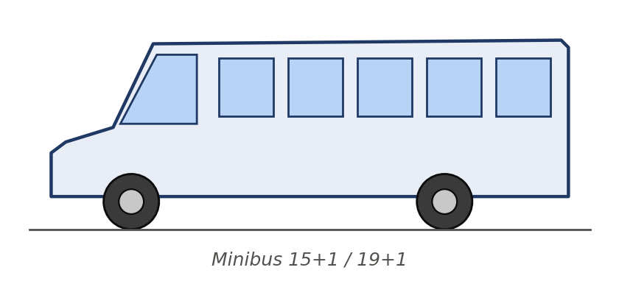
Figura 28, Minibus (skicë)

Furgon i vogël (City Van)
Furgon kompakt mallrash me vëllim dhe ngarkesë më të vogël se furgoni 3.5 ton, i përshtatshëm për dërgesa të lehta dhe lëvizje në qytet.
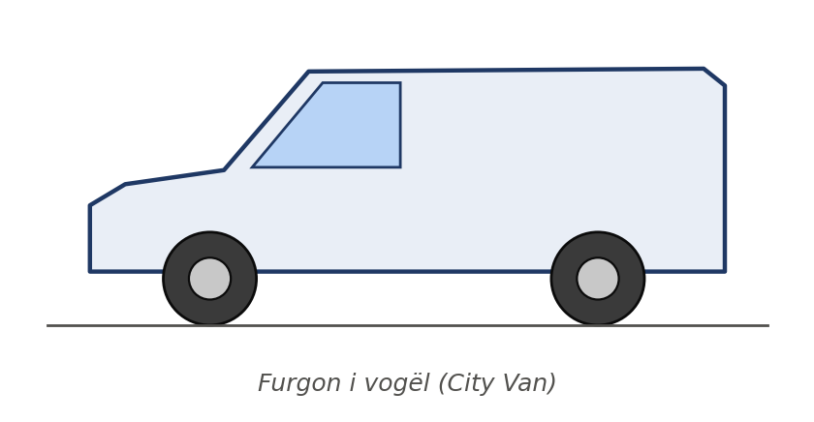
Figura 29, Furgon i vogël (skicë)

Autobus
Automjet për transport masiv pasagjerësh me më shumë se 20 vende, p.sh. 30+1. Për drejtimin kërkohet patentë e kategorisë D.
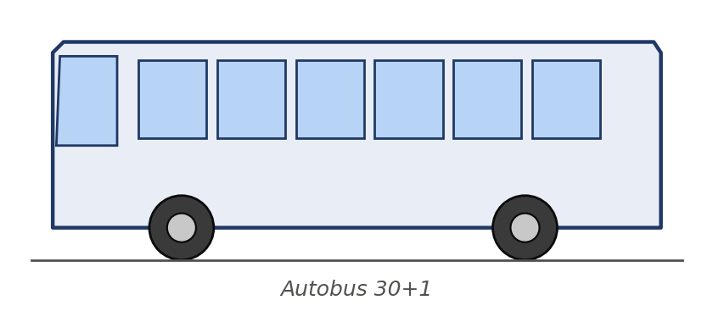
Figura 30, Autobus (skicë)

Numri i shasisë (VIN)
Kodi unik me 17 karaktere i çdo automjeti, që tregon prodhuesin, modelin, vitin e prodhimit dhe numrin serial. Përdoret për verifikimin e origjinës dhe regjistrimin.
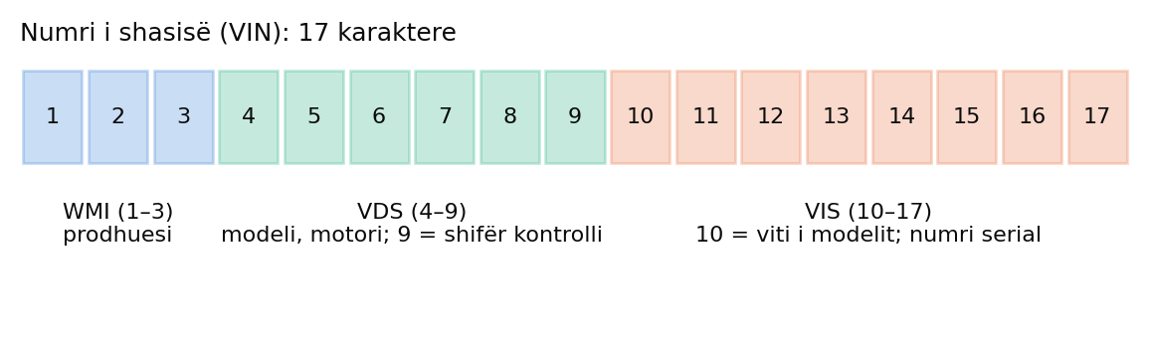
Figura 31, Struktura e numrit të shasisë (VIN)

Homologimi
Miratimi zyrtar që vërteton se modeli i automjetit përmbush standardet teknike, të sigurisë dhe të emetimeve, dhe mund të regjistrohet e qarkullojë në rrugë.

Certifikata e konformitetit (CoC)
Dokument zyrtar i prodhuesit që vërteton se automjeti përputhet me tipin e miratuar të modelit; përmban kategorinë, fuqinë, konsumin dhe emetimet sipas WLTP, dhe përdoret për homologim dhe regjistrim.

UDHËZIM I PËRGJITHSHËM
- Gjendja dhe viti: automjete të reja, me 0 km, të prodhuara jo më shumë se 24 muaj para dorëzimit dhe në çdo rast jo para korrikut 2024, me garanci zyrtare të prodhuesit. Në dorëzim lejohen deri në 500 km, të përdorura për transportin, targimin dhe testimin. Arsyetimi teknik jepet në seksionin “Argumentimi teknik”.
- Vlerat në tabela janë kufij minimalë (≥) ose maksimalë (≤). Ofertat me fuqi, autonomi, vëllim ose ngarkesë më të madhe, dhe me konsum ose emetime më të ulëta, pranohen. Intervale me kufi të sipërm përdoren vetëm për cilindratën dhe për rastet me arsye funksionale ose ligjore (p.sh. pesha totale për kategorinë e patentës).
- Cilindrata jepet si interval. Për çdo kategori me djegie të brendshme cilindrata kërkohet brenda një intervali të gjerë, i cili përfshin motorët modernë turbo me cilindratë të vogël. Përveç saj kërkohen fuqia minimale (kW), konsumi maksimal dhe CO₂ maksimal sipas WLTP, të deklaruara në Certifikatën e Konformitetit (CoC) ose në fletën teknike zyrtare të prodhuesit.
- Emetimet: Euro 6 ose më i lartë për automjetet e lehta; Euro VI ose më i lartë për autobusët.
- Siguria: automjetet duhet të jenë në përputhje me Rregulloren (EU) 2019/2144 për sigurinë e përgjithshme (GSR2) ose ekuivalent. Kërkesat shtesë jepen te secila kategori.
- Gjuha e sistemeve: sistemi multimedial, paneli i instrumenteve, mesazhet paralajmëruese dhe komandat zanore duhet të jenë në gjuhën shqipe ose angleze. Ofertuesi e vërteton këtë para dorëzimit.
- Artikujt opsionalë: artikujt e shënuar “opsional” futen në katalog vetëm nëse testimi i tregut gjen të paktën 3 oferta nga prodhues të ndryshëm.
- Ekuivalenca: për çdo standard, teknologji ose emër tregtar të përmendur pranohet ekuivalenti.
Grafiku i mëposhtëm krahason intervalet e reja të cilindratës me minimumet e versionit të mëparshëm të katalogut. Pikat janë versione modelesh të prodhuesve të ndryshëm, të verifikuara në fletët e tyre teknike; pikat e bardha janë versione që minimumi i mëparshëm i përjashtonte.
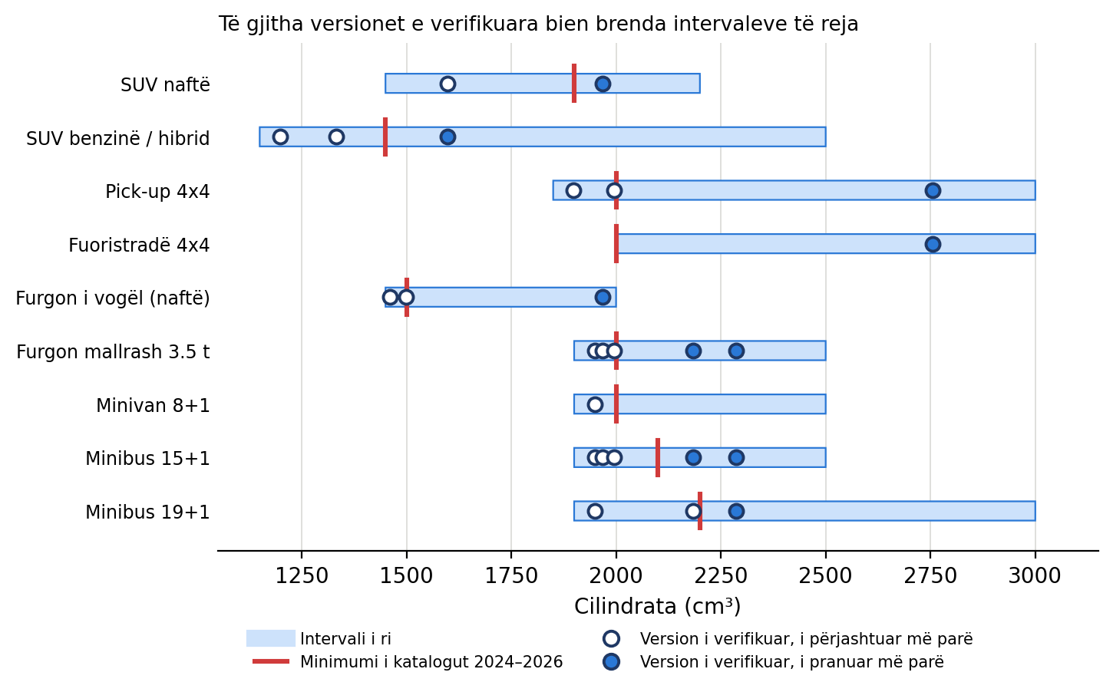
Figura 32, Intervalet e cilindratës dhe versionet e verifikuara të modeleve

PAJISJE STANDARDE TË DETYRUESHME
Pajisjet e mëposhtme kërkohen për çdo automjet, në të dy seksionet. Pajisjet ndahen në dy nivele: automjete pasagjerësh (autovetura, SUV, fuoristrada, minivan, minibus) dhe automjete komerciale (City Van, furgonë mallrash, pick-up, kamioncinë, autobus). Specifikimet e veçanta jepen te secila kategori.
Grupi | Automjete pasagjerësh | Automjete komerciale
Siguria aktive | ABS, EBD, ESP/ESC, ASR; përputhshmëri me GSR2 | ABS, EBD, ESP/ESC, ASR; përputhshmëri me GSR2
Airbag | Min. 6 airbag (minibus: min. 2 airbag përpara) | Min. 2 airbag përpara
Parkimi | Sensorë parkimi para dhe prapa + kamerë e pasme | Sensorë parkimi prapa ose kamerë e pasme
Ndriçimi | Fenerë LED | Fenerë sipas standardit të prodhuesit
Klimatizimi | Klimatizim automatik | Klimatizim (manual ose automatik) në kabinë
Multimedia | Radio, Bluetooth, USB, ekran me prekje | Radio, Bluetooth, USB
Navigimi | Navigim i integruar ose pasqyrim i telefonit në ekran | Sipas kërkesës së AK (paketa P5)
Xhamat | Xhama elektrikë para dhe prapa (minibus: para) | Xhama elektrikë para
Mbyllja | Mbyllje qendrore me telekomandë, 2 çelësa | Mbyllje qendrore me telekomandë, 2 çelësa
Goma rezervë | Gomë rezervë ose kit riparimi (fuoristradë: gomë me madhësi të plotë) | Gomë rezervë (pick-up dhe kamioncinë: me madhësi të plotë)
Pajisje emergjence | Trekëndësh, jelek reflektues, kuti ndihme të shpejtë, fikëse zjarri | Trekëndësh, jelek reflektues, kuti ndihme të shpejtë, fikëse zjarri
Tabela 4, Pajisje standarde të detyrueshme

SEKSIONI I – AUTOMJETE ME DJEGIE TË BRENDSHME DHE HIBRIDE
Seksioni përfshin automjetet me naftë ose benzinë, përfshirë mild hybrid (MHEV), hibrid të plotë (HEV) dhe plug-in hibrid (PHEV). Kriteret specifike të seksionit janë fuqia, konsumi i karburantit dhe emetimi CO₂ sipas WLTP, dhe standardi Euro 6 ose më i lartë. Numri në kllapa tregon artikullin përkatës në listën e automjeteve.
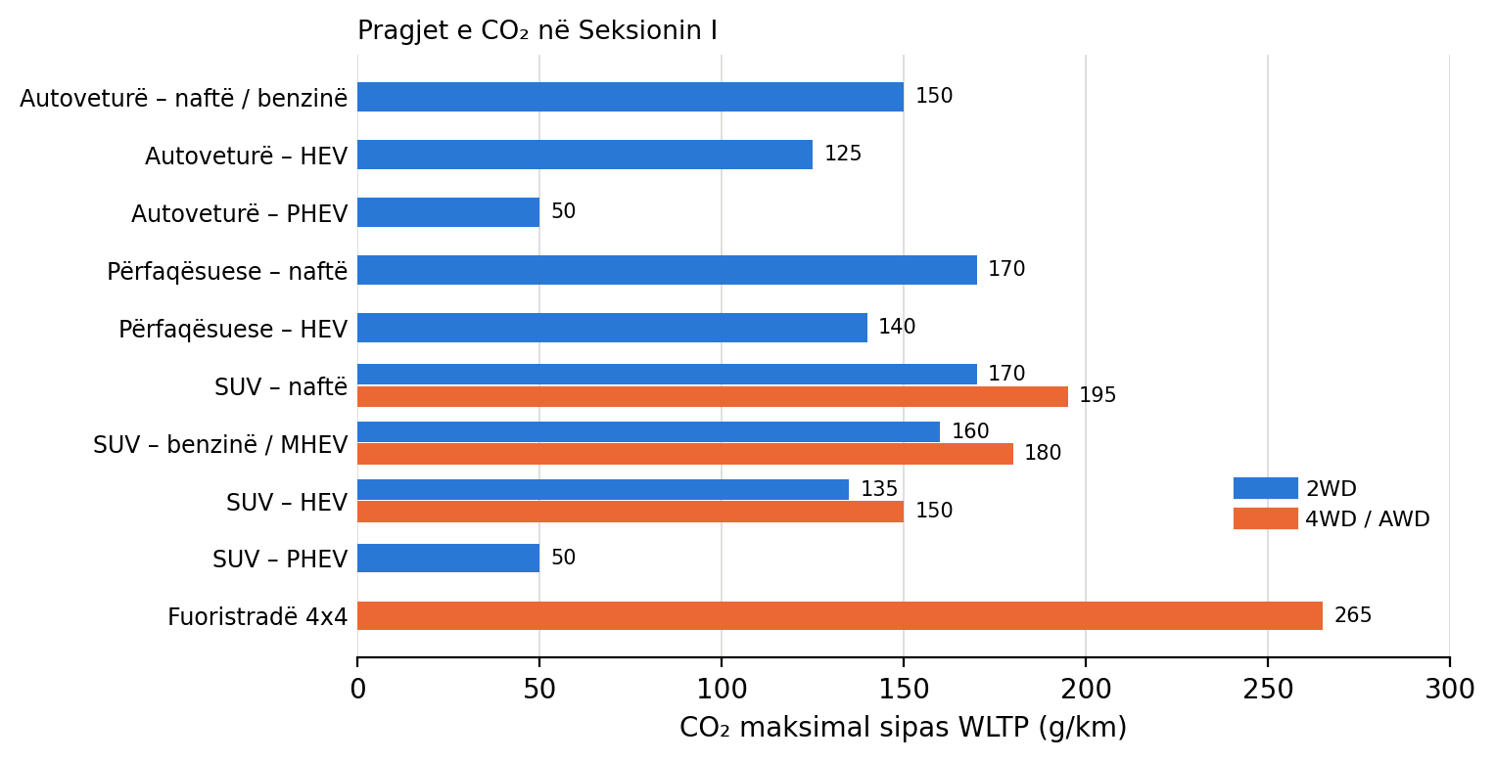
Figura 33, Pragjet maksimale të CO₂ sipas kategorisë (WLTP)

KATEGORIA I: Autovetura (Hatchback / Sedan / Liftback)
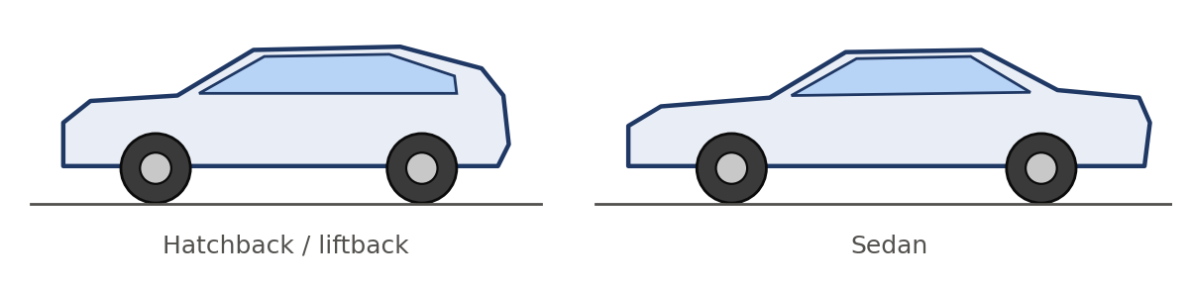
Figura 34, Autovetura (Hatchback / Sedan / Liftback) (skicë)
Klasa kompakte dhe e mesme, për transport zyrtar dhe lëvizshmëri të lartë ditore me kosto të ulët operacionale.
Karakteristika | Naftë | Benzinë | Hibrid HEV | Hibrid PHEV
Artikujt | 1 (manual), 2 (automatik) | 3 (manual), 4 (automatik) | 5 | 6
Cilindrata | 1 450–2 200 cm³ | 950–2 000 cm³ | 1 450–2 500 cm³ | 1 350–2 500 cm³
Fuqia | ≥ 75 kW (100 HP) | ≥ 75 kW (100 HP) | ≥ 75 kW (sistemi) | ≥ 100 kW (sistemi)
Transmisioni | Manual ose automatik | Manual ose automatik | Automatik | Automatik
Tërheqja | 2WD ose 4WD/AWD, nëse plotëson pragjet e kategorisë | 2WD ose 4WD/AWD, nëse plotëson pragjet e kategorisë | 2WD ose 4WD/AWD, nëse plotëson pragjet e kategorisë | 2WD ose 4WD/AWD, nëse plotëson pragjet e kategorisë
Konsumi (WLTP) | ≤ 6.0 l/100 km | ≤ 6.5 l/100 km | ≤ 5.5 l/100 km | ≤ 2.0 l/100 km; autonomi elektrike ≥ 50 km
CO₂ (WLTP) | ≤ 150 g/km | ≤ 150 g/km | ≤ 125 g/km | ≤ 50 g/km
Emetimet | Euro 6 ose më i lartë | Euro 6 ose më i lartë | Euro 6 ose më i lartë | Euro 6 ose më i lartë
Gjendja | E re, 0 km (≤ 500 km në dorëzim); prodhuar ≤ 24 muaj para dorëzimit dhe jo para korrikut 2024
Tabela 5, Autovetura (Hatchback / Sedan / Liftback)
Specifikime të veçanta (përveç pajisjeve standarde):
- Karroceria: 5 vende (4+1), 4 ose 5 dyer (sedan, hatchback ose liftback).
- Përmasat: gjatësia ≥ 4 200 mm; bagazhi ≥ 300 litra.
- Ekrani: me prekje, min. 7".
- Tërheqja: 2WD; pranohen edhe versionet 4WD/AWD, pa artikull të veçantë, me kusht që të plotësojnë të gjitha pragjet e kategorisë (fuqia, konsumi, CO₂, përmasat). Për nevoja të mirëfillta në terren ose rrugë rurale rekomandohet Kategoria III (SUV 4WD/AWD).

KATEGORIA II: Autoveturë e klasës së lartë (përfaqësuese)
Figura 35, Autoveturë e klasës së lartë (përfaqësuese) (skicë)
Për drejtues të institucioneve dhe udhëtime të gjata interurbane.
Karakteristika | Naftë | Hibrid HEV ose PHEV
Artikujt | 7 | 8
Cilindrata | 1 900–2 500 cm³ | 1 450–2 500 cm³
Fuqia | ≥ 130 kW (177 HP) | ≥ 130 kW (sistemi); PHEV ≥ 150 kW
Transmisioni | Automatik | Automatik
Tërheqja | 2WD ose 4WD/AWD | 2WD ose 4WD/AWD
Konsumi (WLTP) | ≤ 6.5 l/100 km | HEV ≤ 6.0 l/100 km; PHEV ≤ 2.0 l/100 km dhe autonomi elektrike ≥ 50 km
CO₂ (WLTP) | ≤ 170 g/km | HEV ≤ 140 g/km; PHEV ≤ 50 g/km
Emetimet | Euro 6 ose më i lartë | Euro 6 ose më i lartë
Gjendja | E re, 0 km (≤ 500 km në dorëzim); prodhuar ≤ 24 muaj para dorëzimit dhe jo para korrikut 2024
Tabela 6, Autoveturë e klasës së lartë (përfaqësuese)
Specifikime të veçanta (përveç pajisjeve standarde):
- Karroceria: sedan ose liftback, 4+1 vende.
- Përmasat: gjatësia ≥ 4 650 mm; distanca aksiale ≥ 2 750 mm.
- Konforti: klimatizim automatik me 2 zona, timon multifunksional, xhama të pasmë të errët të homologuar, ekran me prekje min. 10".
- Asistenca: cruise control adaptiv (ACC), frenë parkimi elektrike, monitorim i pikës së verbër.

KATEGORIA III: Autovetura SUV (Crossover / Sport Utility Vehicle)
Figura 36, Autovetura SUV (Crossover / Sport Utility Vehicle) (skicë)
SUV kompakt dhe i mesëm, për drejtues dhe lëvizje në rrugë interurbane e rurale.
Karakteristika | Naftë | Benzinë / MHEV | Hibrid HEV | Hibrid PHEV
Artikujt | 9 (2WD), 10 (4WD/AWD) | 11 (2WD), 12 (4WD/AWD) | 13 (2WD), 14 (4WD/AWD) | 15 (2WD ose AWD)
Cilindrata | 1 450–2 200 cm³ | 1 150–2 000 cm³ | 1 150–2 500 cm³ | 1 350–2 500 cm³
Fuqia | ≥ 96 kW (130 HP) | ≥ 96 kW (130 HP) | ≥ 96 kW (sistemi) | ≥ 120 kW (sistemi)
Transmisioni | Automatik | Automatik | Automatik | Automatik
Konsumi (WLTP) | 2WD ≤ 6.5; 4WD ≤ 7.5 l/100 km | 2WD ≤ 7.0; 4WD ≤ 8.0 l/100 km | 2WD ≤ 6.0; 4WD ≤ 6.5 l/100 km | ≤ 2.0 l/100 km; autonomi elektrike ≥ 50 km
CO₂ (WLTP) | 2WD ≤ 170; 4WD ≤ 195 g/km | 2WD ≤ 160; 4WD ≤ 180 g/km | 2WD ≤ 135; 4WD ≤ 150 g/km | ≤ 50 g/km
Emetimet | Euro 6 ose më i lartë | Euro 6 ose më i lartë | Euro 6 ose më i lartë | Euro 6 ose më i lartë
Gjendja | E re, 0 km (≤ 500 km në dorëzim); prodhuar ≤ 24 muaj para dorëzimit dhe jo para korrikut 2024
Tabela 7, Autovetura SUV (Crossover / Sport Utility Vehicle)
Specifikime të veçanta (përveç pajisjeve standarde):
- Përmasat: 5 dyer, 4+1 vende; gjatësia ≥ 4 300 mm; lartësia nga toka ≥ 150 mm; bagazhi ≥ 380 litra.
- Siguria shtesë: Hill Assist, frenim autonom urgjent, monitorim i pikës së verbër.
- Interieri: ekran me prekje min. 8", timon me komanda.

KATEGORIA IV: Fuoristradë (Off-Road / 4x4 e mirëfilltë)
Figura 37, Fuoristradë (Off-Road / 4x4 e mirëfilltë) (skicë)
Për terrene të vështira, rrugë malore të pashtruara dhe punë në terren.
Karakteristika | Naftë ose mild hybrid naftë (MHEV)
Artikujt | 16 (automatik); 17 (manual, opsional)
Cilindrata | 2 000–3 000 cm³; 4 ose 6 cilindra
Fuqia | ≥ 130 kW (177 HP)
Transmisioni | Automatik (artikulli 16) ose manual (artikulli 17, opsional), me reduktor (Low Range)
Tërheqja | 4x4 me reduktor dhe bllokues diferenciali (të paktën i pasëm ose qendror)
Konsumi (WLTP) | ≤ 10.0 l/100 km
CO₂ (WLTP) | ≤ 265 g/km
Emetimet | Euro 6 ose më i lartë
Gjendja | E re, 0 km (≤ 500 km në dorëzim); prodhuar ≤ 24 muaj para dorëzimit dhe jo para korrikut 2024
Tabela 8, Fuoristradë (Off-Road / 4x4 e mirëfilltë)
Specifikime të veçanta (përveç pajisjeve standarde):
- Përmasat: 5 dyer, 4+1 vende (ose 6+1 sipas kërkesës së AK); lartësia nga toka ≥ 200 mm; mbrojtëse metalike e karterit.
- Terreni: Hill Descent Control, thellësi kalimi në ujë ≥ 500 mm, kënde afrimi dhe largimi të deklaruara, ganxhë tërheqëse, gomë rezervë me madhësi të plotë.

KATEGORIA V: Pick-up 4x4 (kabinë e dyfishtë)
Figura 38, Pick-up 4x4 (kabinë e dyfishtë) (skicë)
Për punë në terren, transport ekipesh dhe ngarkesash të lehta në rrugë të vështira.
Karakteristika | Naftë
Artikujt | 18 (manual), 19 (automatik)
Cilindrata | 1 850–3 000 cm³
Fuqia | ≥ 110 kW (150 HP)
Transmisioni | Manual ose automatik, me reduktor (Low Range)
Tërheqja | 4x4 me bllokues diferenciali të pasëm
Konsumi (WLTP) | ≤ 9.5 l/100 km
Emetimet | Euro 6 ose më i lartë
Gjendja | E re, 0 km (≤ 500 km në dorëzim); prodhuar ≤ 24 muaj para dorëzimit dhe jo para korrikut 2024
Tabela 9, Pick-up 4x4 (kabinë e dyfishtë)
Specifikime të veçanta (përveç pajisjeve standarde):
- Përmasat: 4 dyer, 4+1 vende, kuti e hapur ngarkimi; lartësia nga toka ≥ 200 mm; mbrojtëse metalike e karterit.
- Ngarkesa: ngarkesa e dobishme ≥ 900 kg; pesha totale ≤ 3 500 kg (patentë B).
- Terreni: Hill Descent Control, ganxhë tërheqëse, thellësi kalimi në ujë ≥ 500 mm, gomë rezervë me madhësi të plotë.

KATEGORIA VI: Furgon i vogël (City Van)
Figura 39, Furgon i vogël (City Van) (skicë)
Për dërgesa të lehta dhe shërbime urbane.
Karakteristika | Naftë | Benzinë
Artikujt | 20 (manual); 21 (automatik, naftë ose benzinë) | 21 (automatik)
Cilindrata | 1 450–2 000 cm³ | 1 150–1 600 cm³
Fuqia | ≥ 70 kW (95 HP) | ≥ 70 kW (95 HP)
Transmisioni | Manual ose automatik | Automatik
Tërheqja | Para (FWD) | Para (FWD)
Konsumi (WLTP) | ≤ 6.0 l/100 km | ≤ 7.0 l/100 km
Emetimet | Euro 6 ose më i lartë | Euro 6 ose më i lartë
Gjendja | E re, 0 km (≤ 500 km në dorëzim); prodhuar ≤ 24 muaj para dorëzimit dhe jo para korrikut 2024
Tabela 10, Furgon i vogël (City Van)
Specifikime të veçanta (përveç pajisjeve standarde):
- Karroceria: vëllim ngarkese ≥ 3.0 m³, derë rrëshqitëse anësore, ndarje metalike midis kabinës dhe zonës së ngarkesës.
- Ngarkesa: ngarkesa e dobishme ≥ 500 kg.

KATEGORIA VII: Furgon mallrash 3.5 ton
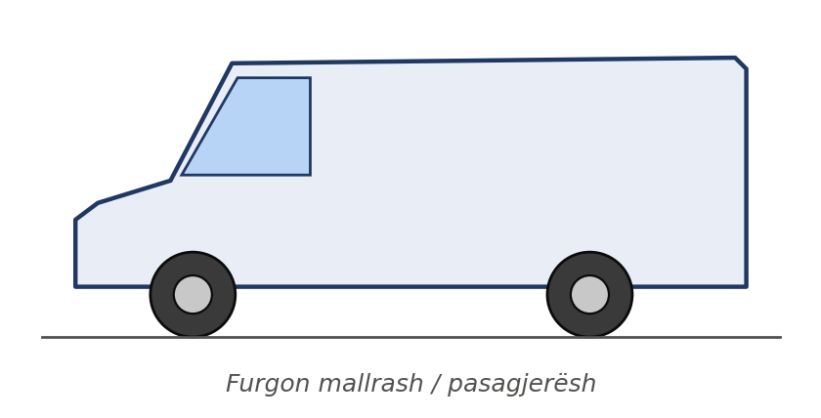
Figura 40, Furgon mallrash 3.5 ton (skicë)
Për transport mallrash dhe pajisjesh, me patentë B.
Karakteristika | Naftë
Artikujt | 22 (manual), 23 (automatik)
Cilindrata | 1 900–2 500 cm³
Fuqia | ≥ 96 kW (130 HP)
Transmisioni | Manual (≥ 6 marshe) ose automatik
Tërheqja | Para (FWD) ose prapa (RWD)
Konsumi (WLTP) | ≤ 10.0 l/100 km
Emetimet | Euro 6 ose më i lartë
Gjendja | E re, 0 km (≤ 500 km në dorëzim); prodhuar ≤ 24 muaj para dorëzimit dhe jo para korrikut 2024
Tabela 11, Furgon mallrash 3.5 ton
Specifikime të veçanta (përveç pajisjeve standarde):
- Karroceria: vëllim ngarkese ≥ 10 m³; derë rrëshqitëse anësore; dyer të pasme me hapje min. 180°; ndarje metalike e plotë midis kabinës dhe zonës së ngarkesës (me ose pa dritare vëzhgimi); pika fiksimi për ngarkesën.
- Ngarkesa: pesha totale ≤ 3 500 kg (patentë B); ngarkesa e dobishme ≥ 1 000 kg.
- Siguria shtesë: stabilizim ndaj erës anësore (Crosswind Assist).

KATEGORIA VIII: Furgon mallrash 3.5–7.5 ton
Për transport ngarkesash më të rënda, me patentë C1.
Karakteristika | Naftë
Artikujt | 24 (manual), 25 (automatik)
Cilindrata | 1 900–3 000 cm³
Fuqia | ≥ 110 kW (150 HP)
Transmisioni | Manual (≥ 6 marshe) ose automatik
Tërheqja | Prapa (RWD), rrota binjake në aksin e pasmë
Konsumi | ≤ 12 l/100 km
Emetimet | Euro 6 / Euro VI ose më i lartë
Gjendja | E re, 0 km (≤ 500 km në dorëzim); prodhuar ≤ 24 muaj para dorëzimit dhe jo para korrikut 2024
Tabela 12, Furgon mallrash 3.5–7.5 ton
Specifikime të veçanta (përveç pajisjeve standarde):
- Karroceria: furgon i mbyllur (N2), kabinë 2+1; vëllim ngarkese ≥ 14 m³; dyer të pasme dhe derë anësore.
- Ngarkesa: pesha totale mbi 3 500 dhe deri në 7 500 kg; ngarkesa e dobishme ≥ 2 300 kg; depozita e karburantit ≥ 70 litra.

KATEGORIA IX: Kamioncinë dopiokabinë me kazan
Për ekipe pune dhe transport materialesh në terren.
Karakteristika | Naftë
Artikujt | 26
Cilindrata | 2 200–3 000 cm³
Fuqia | ≥ 85 kW (115 HP)
Transmisioni | Manual (≥ 5 + 1 marshe)
Tërheqja | 4x2, rrota binjake në aksin e pasmë
Emetimet | Euro 6 / Euro VI ose më i lartë
Gjendja | E re, 0 km (≤ 500 km në dorëzim); prodhuar ≤ 24 muaj para dorëzimit dhe jo para korrikut 2024
Tabela 13, Kamioncinë dopiokabinë me kazan
Specifikime të veçanta (përveç pajisjeve standarde):
- Kabina: e dyfishtë, 4 dyer, ≥ 6+1 vende.
- Kazani: i fiksuar (jo vetëshkarkues), alumin; gjatësi ≥ 3 500 mm, gjerësi ≥ 2 000 mm, anët 400–500 mm.
- Ngarkesa: ngarkesa e dobishme ≥ 2 000 kg; depozita e karburantit ≥ 80 litra.

KATEGORIA X: Furgon pasagjerësh / Minivan 8+1
Figura 41, Furgon pasagjerësh / Minivan 8+1 (skicë)
Për transport personeli dhe delegacionesh, me patentë B.
Karakteristika | Naftë
Artikujt | 27 (manual), 28 (automatik)
Cilindrata | 1 900–2 500 cm³
Fuqia | ≥ 100 kW (136 HP)
Transmisioni | Manual ose automatik
Tërheqja | Para (FWD) ose prapa (RWD)
Konsumi (WLTP) | ≤ 8.5 l/100 km
Emetimet | Euro 6 ose më i lartë
Gjendja | E re, 0 km (≤ 500 km në dorëzim); prodhuar ≤ 24 muaj para dorëzimit dhe jo para korrikut 2024
Tabela 14, Furgon pasagjerësh / Minivan 8+1
Specifikime të veçanta (përveç pajisjeve standarde):
- Karroceria: M1, 8 pasagjerë + 1 shofer; gjatësia ≥ 4 900 mm (versioni i gjatë ≥ 5 300 mm sipas kërkesës së AK); derë rrëshqitëse anësore.
- Konforti: kondicioner i dedikuar për pjesën e pasme, xhama të pasmë të errët të homologuar.
- Siguria shtesë: stabilizim ndaj erës anësore (Crosswind Assist).

KATEGORIA XI: Minibus 15+1
Figura 42, Minibus 15+1 (skicë)
Për transport personeli në distanca të shkurtra dhe të mesme.
Karakteristika | Naftë
Artikujt | 29 (manual), 30 (automatik)
Cilindrata | 1 900–2 500 cm³
Fuqia | ≥ 95 kW (130 HP)
Transmisioni | Manual ose automatik
Tërheqja | Para (FWD) ose prapa (RWD)
Konsumi | ≤ 12 l/100 km
Emetimet | Euro 6 / Euro VI ose më i lartë
Gjendja | E re, 0 km (≤ 500 km në dorëzim); prodhuar ≤ 24 muaj para dorëzimit dhe jo para korrikut 2024
Tabela 15, Minibus 15+1
Specifikime të veçanta (përveç pajisjeve standarde):
- Kabina e pasagjerëve: 15 pasagjerë + 1 shofer; sedilje të veshura me pëlhurë; rrip sigurie me 3 pika për çdo vend; barrierë e sediljes së përparme.
- Konforti: klimatizim me dy zona dhe ajër i kondicionuar për pjesën e pasme; panele anësore dhe izoluese të tavanit; ndriçim i brendshëm LED; dysheme prej druri dhe PVC.
- Hyrja dhe siguria: shkallë elektrike te dera anësore; dalje emergjence; 2 çekiçë emergjence.

KATEGORIA XII: Minibus 19+1
Për transport personeli në distanca të mesme dhe të gjata.
Karakteristika | Naftë
Artikujt | 31 (manual), 32 (automatik)
Cilindrata | 1 900–3 000 cm³
Fuqia | ≥ 110 kW (150 HP)
Transmisioni | Manual ose automatik
Tërheqja | Prapa (RWD) ose para (FWD)
Konsumi | ≤ 13 l/100 km
Emetimet | Euro 6 / Euro VI ose më i lartë
Gjendja | E re, 0 km (≤ 500 km në dorëzim); prodhuar ≤ 24 muaj para dorëzimit dhe jo para korrikut 2024
Tabela 16, Minibus 19+1
Specifikime të veçanta (përveç pajisjeve standarde):
- Kabina e pasagjerëve: 19 pasagjerë + 1 shofer; rripa sigurie në të gjitha sediljet; dysheme antirrëshqitëse.
- Konforti: kondicionim për kabinën dhe hapësirën e pasagjerëve; ngrohës shtesë.
- Siguria: dalje dhe çekiçë emergjence; xhama të errët të homologuar.

KATEGORIA XIII: Autobus 30+1
Figura 43, Autobus 30+1 (skicë)
Për transport masiv personeli ose nxënësish.
Karakteristika | Naftë
Artikujt | 33 (manual), 34 (automatik)
Cilindrata | 2 800–7 800 cm³ (sipas konfigurimit të prodhuesit)
Fuqia | ≥ 150 kW (204 HP)
Transmisioni | Manual ose automatik
Tërheqja | Prapa (RWD)
Emetimet | Euro VI ose më i lartë
Gjendja | E re, 0 km (≤ 500 km në dorëzim); prodhuar ≤ 24 muaj para dorëzimit dhe jo para korrikut 2024
Tabela 17, Autobus 30+1
Specifikime të veçanta (përveç pajisjeve standarde):
- Konfigurimi: min. 30 pasagjerë + 1 shofer (30+1); kategoria M3 ose M2; kërkon patentë kategoria D.
- Komoditeti dhe siguria: kondicionim qendror, rripa sigurimi në të gjitha sediljet, dysheme antirrëshqitëse, dalje dhe çekiçë emergjence.

SEKSIONI II – AUTOMJETE ELEKTRIKE (BEV)
Seksioni përfshin vetëm automjete plotësisht elektrike me bateri. Këtu nuk zbatohen cilindrata, konsumi në litra ose standardi Euro, dhe ofertat nuk krahasohen me automjetet e Seksionit I. Kapaciteti i baterisë (kWh) nuk është kriter; kërkohen autonomia dhe konsumi i energjisë sipas WLTP.

Kërkesa të përbashkëta për automjetet elektrike
Kërkesa | Specifikimi
Matja e performancës | Autonomia dhe konsumi i energjisë sipas WLTP, të deklaruara në CoC ose fletën teknike zyrtare të prodhuesit
Lidhësit e karikimit | Type 2 për AC dhe CCS2 për DC
Kabllo karikimi | Kabllo Mode 3 (Type 2) e përfshirë në çmim
Karikimi i shpejtë DC | Koha e karikimit 10–80% e deklaruar nga prodhuesi (kriter informues)
Garancia e baterisë | ≥ 8 vjet ose 160 000 km (cila plotësohet e para), me kapacitet të mbetur ≥ 70 %
Servisi | Pikë servisi e autorizuar në Shqipëri, me personel të certifikuar për sisteme të tensionit të lartë
Softueri | Përditësimet e softuerit të automjetit dhe të menaxhimit të baterisë pa pagesë gjatë garancisë
Stacioni i karikimit | Nuk përfshihet në çmimin e automjetit; AK e shton si paketë P6
Tabela 18, Kërkesa të përbashkëta për automjetet elektrike

KATEGORITË E1–E2: Automjete elektrike për pasagjerë
Karakteristika | E1 – Autoveturë elektrike | E2 – SUV elektrik
Artikujt | 35 (2WD); 36 (AWD, opsional) | 37 (2WD); 38 (AWD)
Kategoria / vende | M1; 4+1; 4 ose 5 dyer | M1; 4+1; 5 dyer
Fuqia | ≥ 80 kW (110 HP) | ≥ 110 kW (150 HP)
Autonomia (WLTP) | ≥ 350 km | ≥ 400 km
Konsumi i energjisë (WLTP) | ≤ 17 kWh/100 km | ≤ 20 kWh/100 km
Karikimi | AC ≥ 7 kW; DC ≥ 50 kW | AC ≥ 11 kW; DC ≥ 100 kW
Përmasat | Gjatësia ≥ 4 000 mm; bagazhi ≥ 300 litra | Gjatësia ≥ 4 250 mm; lartësia nga toka ≥ 150 mm
Pajisje shtesë | Navigim me planifikim të karikimit | Navigim me planifikim të karikimit; Hill Assist; monitorim i pikës së verbër
Gjendja | E re, 0 km (≤ 500 km në dorëzim); prodhuar ≤ 24 muaj para dorëzimit dhe jo para korrikut 2024
Tabela 19, Kategoritë E1–E2, automjete elektrike për pasagjerë

KATEGORITË E3–E6: Automjete elektrike komerciale dhe për transport personeli
Karakteristika | E3 – City Van elektrik | E4 – Furgon mallrash elektrik 3.5 t | E5 – Furgon pasagjerësh elektrik 8+1 | E6 – Minibus elektrik 15+1 / 19+1
Artikulli | 39 (opsional) | 40 | 41 | 42 (opsional)
Kategoria | N1 | N1 | M1 | M2
Fuqia | ≥ 70 kW | ≥ 100 kW | ≥ 100 kW | ≥ 100 kW
Autonomia (WLTP) | ≥ 250 km | ≥ 250 km | ≥ 300 km | ≥ 200 km
Konsumi (WLTP) | ≤ 22 kWh/100 km | ≤ 32 kWh/100 km | ≤ 28 kWh/100 km | ≤ 35 kWh/100 km
Karikimi | AC ≥ 7 kW; DC ≥ 50 kW | AC ≥ 11 kW; DC ≥ 80 kW | AC ≥ 11 kW; DC ≥ 80 kW | AC ≥ 11 kW; DC ≥ 50 kW
Kërkesa funksionale | Vëllim ≥ 3.0 m³; ngarkesë ≥ 500 kg; derë rrëshqitëse; ndarje metalike | Vëllim ≥ 9 m³; ngarkesë ≥ 800 kg; pesha totale ≤ 3 500 kg; dyer pas ≥ 180° | 8+1 vende; derë rrëshqitëse; kondicioner për pjesën e pasme | Kërkesat e kabinës si te Kategoritë XI / XII
Gjendja | E re, 0 km (≤ 500 km në dorëzim); prodhuar ≤ 24 muaj para dorëzimit dhe jo para korrikut 2024
Tabela 20, Kategoritë E3–E6, automjete elektrike komerciale dhe për transport personeli

PAKETA OPSIONALE
AK i shton paketat te kategoria bazë. Çmimi i paketës ofrohet dhe vlerësohet veçmas nga çmimi i automjetit.
Kodi | Paketa | Kategoritë | Përmbajtja
P1 | Logim dhe sinjalistikë e Policisë së Shtetit | I, III, X, E1, E2 | Ngjyrë e bardhë dhe logim sipas VKM nr. 763, datë 02.11.2016 (flamuri 14 × 7 cm, stema, shirit blu fosforeshent 3D, mbishkrime, numri i mjetit dhe i telefonit). Fenerlinë e gjatë LED me efekt rrotullues 360°, e bardhë në mes me mbishkrimin “POLICIA”, blu anësore; sirenë zanore; të homologuara sipas UNECE R65 dhe normave të Policisë së Shtetit.
P2 | Sinjalistikë emergjence ose shërbimi rrugor | III, IV, V, VII, X, E2 | Fenerlinë LED (e kuqe, blu ose portokalli sipas AK), sirenë dhe sistem njoftimi me zë, drita LED paralajmëruese pas për punime ose bllokime rruge; ngjyra sipas AK.
P3 | Pajisje avari-shpëtimi | IV, V, VII, X | Ndarje midis sedileve dhe bagazhit, rafte për materialet, argano elektrik para 6–7 t; te pick-up-i mbulesë karrocerie dhe kuti metalike për pajisjet.
P4 | Blindim për transport të burgosurish | VII (furgon i gjatë) | Tre seksione: 3 vende për personelin e sigurimit dhe 2 × 3 vende për të burgosurit, me pika fiksimi për pranga. Xhama dhe mure të blinduara klasë BR6 sipas EN 1063 (xham ≥ 38.5 mm, çelik balistik ≥ 6.5 mm), me raport testimi nga laborator europian i akredituar. Dysheme e blinduar, ventilim, klimë dhe ngrohës shtesë për pjesën e pasme, dritare vëzhgimi të blinduara, sirenë dhe sinjalizues, shkallë rrëshqitëse.
P5 | Navigim me përditësim hartash | Të gjitha | Navigator i integruar me përditësim falas të hartave për ≥ 3 vjet.
P6 | Stacion karikimi mural (wallbox) | Seksioni II; PHEV | Wallbox AC ≥ 11 kW, Type 2, me instalim, testim dhe certifikatë të instalimit elektrik. AK konfirmon paraprakisht kapacitetin e linjës elektrike në objekt.
Tabela 21, Paketa opsionale

GARANCIA DHE SHËRBIMET E PËRFSHIRA
Kushti | Kërkesa
Garancia teknike | Min. 3 vjet ose 100 000 km (cila plotësohet e para). AK mund të kërkojë garanci më të gjatë me justifikim.
Garancia e baterisë (BEV / PHEV) | Min. 8 vjet ose 160 000 km, me kapacitet të mbetur ≥ 70 %
Garancia e komponentëve hibridë (HEV) | Min. 5 vjet ose sipas garancisë së prodhuesit, nëse është më e gjatë
Dokumentacioni dhe regjistrimi | Zhdoganim, regjistrim dhe targim në emër të AK, sigurim TPL dhe taksa të paguara për 1 vit, kontroll teknik fillestar
Servisi & pjesët | Rrjet servisi i autorizuar në Shqipëri; pjesë këmbimi të disponueshme min. 10 vjet
Servis periodik | Falas për 3 vitet e para sipas planit të prodhuesit (punë, vaj dhe filtra); mjet zëvendësues kur riparimi në garanci zgjat më shumë se 3 ditë pune
Dorëzimi | Brenda 90 ditëve nga nënshkrimi i kontratës (me paketa P1–P4: brenda 180 ditëve); trajnim bazë i shoferëve
Tabela 22, Garancia dhe shërbimet e përfshira

KËRKESA SHTESË
Fusha | Kërkesa
Siguria dhe ADAS | Përputhshmëri me GSR2 ose ekuivalent; për Kategoritë I–III, X dhe E1–E2: mbajtje korsie (LKA), njohje e tabelave (TSR), alarm lodhjeje, cruise control (adaptiv për Kategorinë II)
Emetimet dhe konsumi | Deklaratë sipas WLTP për çdo automjet
Karikimi (PHEV) | AC Type 2; kabllo e përfshirë
Goma | Goma verore ose gjithësezonale; set gomash dimri sipas kërkesës së AK
Menaxhimi i flotës | Kur kërkohet nga AK: raportim i kilometrazhit dhe mirëmbajtjes (GPS / telematikë), pa markë të imponuar
Dokumentet | Manuali i përdorimit dhe i mirëmbajtjes në shqip ose anglisht
Riciklueshmëria | Deklaratë e prodhuesit për riciklueshmërinë dhe rikuperueshmërinë e automjetit sipas homologimit (≥ 85% dhe ≥ 95% e masës)
Bateria (BEV / PHEV) | Informacion për gjendjen e shëndetit të baterisë (SoH) i aksesueshëm për përdoruesin; deklaratë e gjurmës së karbonit kur kërkohet nga legjislacioni
Tabela 23, Kërkesa shtesë

KRITERET E VLERËSIMIT
Kriteri | Seksioni I | Seksioni II
Krahasimi | Ofertat krahasohen vetëm brenda të njëjtit artikull | Ofertat krahasohen vetëm brenda të njëjtit artikull, asnjëherë me Seksionin I
Pranueshmëria | Plotëson kërkesat e përgjithshme dhe të kategorisë, të vërtetuara me CoC dhe fletë teknike | Plotëson kërkesat e përgjithshme, të Seksionit II dhe të kategorisë, të vërtetuara me CoC dhe fletë teknike
Kriteri bazë | Çmimi më i ulët ndër ofertat e pranueshme | Çmimi më i ulët ndër ofertat e pranueshme
Opsion për AK (propozim) | Oferta ekonomikisht më e favorshme: çmimi 80 pikë + kostoja e karburantit për 5 vjet, e llogaritur nga konsumi WLTP, 20 pikë | Oferta ekonomikisht më e favorshme: çmimi 70 pikë + autonomia WLTP 15 pikë + konsumi i energjisë 15 pikë
Tabela 24, Kriteret e vlerësimit sipas seksionit

DOKUMENTET TEKNIKE QË PARAQET OFERTUESI
- Fletë teknike zyrtare e prodhuesit për modelin dhe konfigurimin e ofruar.
- Certifikata e Konformitetit (CoC) ose dokument ekuivalent homologimi, me kategorinë EU, fuqinë, konsumin dhe emetimet sipas WLTP.
- Tabela e përputhshmërisë (më poshtë), me referencë te dokumenti provues për çdo kriter.
- Për automjetet elektrike dhe PHEV: autonomia, konsumi i energjisë, fuqia e karikimit AC/DC, koha e karikimit DC 10–80%, tipi i lidhësit, garancia e baterisë.
- Lista e serviseve të autorizuara në Shqipëri.
- Plani i mirëmbajtjes periodike gjatë garancisë (intervalet, vajrat dhe filtrat që zëvendësohen).

KONTROLLI NË DORËZIM
- Verifikohen VIN, viti i prodhimit, homologimi, Certifikata e Konformitetit (CoC) dhe dokumentet e regjistrimit.
- Kilometrazhi i dorëzimit regjistrohet në procesverbal (lejohen deri në 500 km, të përdorura për transportin, targimin dhe testimin e mjetit).
- Testohen pajisjet e sigurisë, ndriçimi, kondicionimi, sistemi multimedial (në shqip ose anglisht), sensorët dhe kamerat; për elektrikët dhe PHEV testohet karikimi AC.
- Për paketat opsionale verifikohen certifikatat përkatëse (homologimi i sinjalistikës, raporti i testimit balistik, certifikata e instalimit elektrik).
- Dorëzohen manuali, libri i garancisë dhe dy çelësa.
- Çdo mospërputhje shënohet në procesverbal dhe korrigjohet para pranimit përfundimtar.

TABELA E DEKLARIMIT TË PËRPUTHSHMËRISË
Nr. | Kriteri teknik | Vlera e kërkuar | Vlera e ofruar / dokumenti provues
1 | Gjendja, viti i prodhimit dhe kilometrazhi | E re, 0 km (≤ 500 km); ≤ 24 muaj, jo para 07/2024
2 | Kategoria EU, karroceria, vendet dhe dyert | Sipas kategorisë
3 | Cilindrata (interval) dhe fuqia (kW) | Sipas tabelës së kategorisë
4 | Konsumi dhe CO₂ (WLTP) / autonomia dhe konsumi i energjisë (BEV) | Sipas tabelës së kategorisë
5 | Transmisioni dhe tërheqja | Sipas artikullit
6 | Specifikimet e veçanta të kategorisë | Sipas kategorisë
7 | Pajisjet standarde | Sipas Tabelës 4
8 | Siguria (GSR2) dhe ADAS | Sipas kërkesave
9 | Gjuha e sistemeve (shqip ose anglisht) | E detyrueshme
10 | Garancia, servisi dhe pjesët e këmbimit | Sipas kërkesave
11 | Dokumentacioni teknik | I plotë
Tabela 25, Tabela e deklarimit të përputhshmërisë

REFERENCA LIGJORE DHE POLITIKA
- Ligji nr. 162/2020 “Për prokurimin publik”, i ndryshuar; VKM nr. 285, datë 19.05.2021; VKM nr. 531, datë 7.9.2023.
- Marrëveshja e Gjelbër Evropiane, COM(2019) 640; Plani i Veprimit për Ekonominë Qarkulluese, COM(2020) 98.
- Direktiva 2009/33/KE, e ndryshuar me Direktivën (EU) 2019/1161, për automjetet e pastra në transportin rrugor.
- Kriteret e BE për prokurimin e gjelbër publik të transportit rrugor (2019).
- Rregullorja (EU) 2019/631, e ndryshuar me Rregulloren (EU) 2023/851, për standardet e CO₂ të autoveturave dhe furgonëve.
- Rregullorja (EU) 2024/1257 (Euro 7); Rregullorja (EU) 2019/2144 për sigurinë e përgjithshme (GSR2).
- Rregulloret UNECE nr. 155 (siguria kibernetike) dhe nr. 156 (përditësimi i softuerit), të detyrueshme në BE për të gjitha automjetet e reja nga korriku 2024.
- Rregullorja (KE) nr. 715/2007 (Euro 5 dhe Euro 6) dhe Rregullorja (EU) 2017/1151 (WLTP, RDE, Euro 6e); Rregullorja (KE) nr. 443/2009 për CO₂ e autoveturave; Rregullorja (KE) nr. 661/2009 për sigurinë e përgjithshme (ESC).
- Direktiva 2014/94/BE dhe Rregullorja (EU) 2023/1804 (AFIR) për infrastrukturën e karburanteve alternative; Direktiva 2014/24/BE, neni 42, për specifikimet teknike.
- Rregullorja (EU) 2023/1542 për bateritë; Direktivat 2000/53/KE dhe 2005/64/KE për automjetet në fund të jetës dhe homologimin 3R.
- Deklarata e Sofjes për Agjendën e Gjelbër të Ballkanit Perëndimor, 10 nëntor 2020.
- UNEP, përkufizimi i ekonomisë së gjelbër.

TESTIM TREGU DHE LISTA E AUTOMJETEVE
Në zbatim të nenit 45 të Ligjit nr. 162/2020 “Për prokurimin publik” dhe të nenit 13 të VKM nr. 285, datë 19.05.2021, pas miratimit të specifikimeve OBP kryen testimin e tregut. Lista ka 42 artikuj (34 në Seksionin I dhe 8 në Seksionin II) dhe 6 paketa opsionale, secili me çmim më vete. Testimi bëhet veç për çdo seksion; artikujt opsionalë futen në katalog vetëm me të paktën 3 oferta nga prodhues të ndryshëm. Të gjithë artikujt janë automjete të reja, me 0 km (≤ 500 km në dorëzim), të prodhuara jo më shumë se 24 muaj para dorëzimit dhe jo para korrikut 2024. Çmimet përfshijnë zhdoganimin, regjistrimin, targat, sigurimin TPL dhe transportin deri te AK.

Seksioni I – Automjete me djegie të brendshme dhe hibride
Nr. | Kat. | Artikulli | Karburanti | Transmisioni | Tërheqja | Kriteret kryesore (shih kategorinë për të gjitha kërkesat) | Njësia | Nr. ofertash | Çmimi mesatar pa TVSH (lekë)
1 | I | Autoveturë | Naftë | Manual | 2WD (pranohet AWD) | 1 450–2 200 cm³; ≥ 75 kW; ≤ 6.0 l/100 km; ≤ 150 g/km; gjatësia ≥ 4 200 mm; 4 ose 5 dyer | Copë
2 | I | Autoveturë | Naftë | Automatik | 2WD (pranohet AWD) | 1 450–2 200 cm³; ≥ 75 kW; ≤ 6.0 l/100 km; ≤ 150 g/km; gjatësia ≥ 4 200 mm; 4 ose 5 dyer | Copë
3 | I | Autoveturë | Benzinë | Manual | 2WD (pranohet AWD) | 950–2 000 cm³; ≥ 75 kW; ≤ 6.5 l/100 km; ≤ 150 g/km; gjatësia ≥ 4 200 mm; 4 ose 5 dyer | Copë
4 | I | Autoveturë | Benzinë | Automatik | 2WD (pranohet AWD) | 950–2 000 cm³; ≥ 75 kW; ≤ 6.5 l/100 km; ≤ 150 g/km; gjatësia ≥ 4 200 mm; 4 ose 5 dyer | Copë
5 | I | Autoveturë | Hibrid HEV | Automatik | 2WD (pranohet AWD) | 1 450–2 500 cm³; ≥ 75 kW (sistemi); ≤ 5.5 l/100 km; ≤ 125 g/km | Copë
6 | I | Autoveturë | Hibrid PHEV | Automatik | 2WD (pranohet AWD) | 1 350–2 500 cm³; ≥ 100 kW (sistemi); ≤ 2.0 l/100 km; autonomi elektrike ≥ 50 km | Copë
7 | II | Autoveturë përfaqësuese | Naftë | Automatik | 2WD ose 4WD | 1 900–2 500 cm³; ≥ 130 kW; ≤ 6.5 l/100 km; gjatësia ≥ 4 650 mm; ACC | Copë
8 | II | Autoveturë përfaqësuese | Hibrid HEV / PHEV | Automatik | 2WD ose 4WD | 1 450–2 500 cm³; ≥ 130 kW (PHEV ≥ 150 kW); HEV ≤ 6.0 / PHEV ≤ 2.0 l/100 km; gjatësia ≥ 4 650 mm | Copë
9 | III | SUV | Naftë | Automatik | 2WD | 1 450–2 200 cm³; ≥ 96 kW; ≤ 6.5 l/100 km; gjatësia ≥ 4 300 mm; lartësia nga toka ≥ 150 mm | Copë
10 | III | SUV | Naftë | Automatik | 4WD / AWD | 1 450–2 200 cm³; ≥ 96 kW; ≤ 7.5 l/100 km; gjatësia ≥ 4 300 mm; lartësia nga toka ≥ 150 mm | Copë
11 | III | SUV | Benzinë / MHEV | Automatik | 2WD | 1 150–2 000 cm³; ≥ 96 kW; ≤ 7.0 l/100 km; gjatësia ≥ 4 300 mm; lartësia nga toka ≥ 150 mm | Copë
12 | III | SUV | Benzinë / MHEV | Automatik | 4WD / AWD | 1 150–2 000 cm³; ≥ 96 kW; ≤ 8.0 l/100 km; gjatësia ≥ 4 300 mm; lartësia nga toka ≥ 150 mm | Copë
13 | III | SUV | Hibrid HEV | Automatik | 2WD | 1 150–2 500 cm³; ≥ 96 kW (sistemi); ≤ 6.0 l/100 km | Copë
14 | III | SUV | Hibrid HEV | Automatik | 4WD / AWD | 1 150–2 500 cm³; ≥ 96 kW (sistemi); ≤ 6.5 l/100 km | Copë
15 | III | SUV | Hibrid PHEV | Automatik | 2WD ose AWD | 1 350–2 500 cm³; ≥ 120 kW (sistemi); ≤ 2.0 l/100 km; autonomi elektrike ≥ 50 km | Copë
16 | IV | Fuoristradë (Off-Road 4x4) | Naftë / MHEV | Automatik | 4x4 | 2 000–3 000 cm³; ≥ 130 kW; reduktor; bllokues diferenciali; lartësia nga toka ≥ 200 mm; kalim në ujë ≥ 500 mm | Copë
17 | IV | Fuoristradë (Off-Road 4x4) – opsional | Naftë | Manual | 4x4 | 2 000–3 000 cm³; si artikulli 16 | Copë
18 | V | Pick-up 4x4 (kabinë e dyfishtë) | Naftë | Manual | 4x4 | 1 850–3 000 cm³; ≥ 110 kW; reduktor; bllokues diferenciali i pasëm; ngarkesë ≥ 900 kg; pesha totale ≤ 3 500 kg | Copë
19 | V | Pick-up 4x4 (kabinë e dyfishtë) | Naftë | Automatik | 4x4 | 1 850–3 000 cm³; si artikulli 18 | Copë
20 | VI | Furgon i vogël (City Van) | Naftë | Manual | 2WD | 1 450–2 000 cm³; ≥ 70 kW; vëllim ≥ 3.0 m³; ngarkesë ≥ 500 kg | Copë
21 | VI | Furgon i vogël (City Van) | Naftë / Benzinë | Automatik | 2WD | 1 150–2 000 cm³; si artikulli 20 | Copë
22 | VII | Furgon mallrash 3.5 t | Naftë | Manual | 2WD | 1 900–2 500 cm³; ≥ 96 kW; vëllim ≥ 10 m³; ngarkesë ≥ 1 000 kg; pesha totale ≤ 3 500 kg | Copë
23 | VII | Furgon mallrash 3.5 t | Naftë | Automatik | 2WD | 1 900–2 500 cm³; si artikulli 22 | Copë
24 | VIII | Furgon mallrash 3.5–7.5 t | Naftë | Manual | RWD | 1 900–3 000 cm³; ≥ 110 kW; vëllim ≥ 14 m³; ngarkesë ≥ 2 300 kg; rrota binjake | Copë
25 | VIII | Furgon mallrash 3.5–7.5 t | Naftë | Automatik | RWD | 1 900–3 000 cm³; si artikulli 24 | Copë
26 | IX | Kamioncinë dopiokabinë me kazan | Naftë | Manual | 4x2 | 2 200–3 000 cm³; ≥ 85 kW; ≥ 6+1 vende; ngarkesë ≥ 2 000 kg; kazan alumin ≥ 3 500 × 2 000 mm | Copë
27 | X | Furgon pasagjerësh / Minivan 8+1 | Naftë | Manual | 2WD | 1 900–2 500 cm³; ≥ 100 kW; 8+1 vende; gjatësia ≥ 4 900 mm; kondicioner pas | Copë
28 | X | Furgon pasagjerësh / Minivan 8+1 | Naftë | Automatik | 2WD | 1 900–2 500 cm³; si artikulli 27 | Copë
29 | XI | Minibus 15+1 | Naftë | Manual | 2WD | 1 900–2 500 cm³; ≥ 95 kW; rripa 3 pika; klimë me dy zona; shkallë elektrike; dalje emergjence | Copë
30 | XI | Minibus 15+1 | Naftë | Automatik | 2WD | 1 900–2 500 cm³; si artikulli 29 | Copë
31 | XII | Minibus 19+1 | Naftë | Manual | 2WD | 1 900–3 000 cm³; ≥ 110 kW; dysheme antirrëshqitëse; kondicionim; dalje dhe çekiçë emergjence | Copë
32 | XII | Minibus 19+1 | Naftë | Automatik | 2WD | 1 900–3 000 cm³; si artikulli 31 | Copë
33 | XIII | Autobus 30+1 | Naftë | Manual | RWD | 2 800–7 800 cm³; ≥ 150 kW; Euro VI; kondicionim qendror; patentë D | Copë
34 | XIII | Autobus 30+1 | Naftë | Automatik | RWD | 2 800–7 800 cm³; si artikulli 33 | Copë
Tabela 26, Lista e automjeteve, Seksioni I

Seksioni II – Automjete elektrike
Nr. | Kat. | Artikulli | Karburanti | Transmisioni | Tërheqja | Kriteret kryesore (shih kategorinë për të gjitha kërkesat) | Njësia | Nr. ofertash | Çmimi mesatar pa TVSH (lekë)
35 | E1 | Autoveturë elektrike | Elektrik (BEV) | Automatik | 2WD | ≥ 80 kW; autonomi ≥ 350 km; ≤ 17 kWh/100 km; AC ≥ 7 kW, DC ≥ 50 kW | Copë
36 | E1 | Autoveturë elektrike – opsional | Elektrik (BEV) | Automatik | AWD | Si artikulli 35 | Copë
37 | E2 | SUV elektrik | Elektrik (BEV) | Automatik | 2WD | ≥ 110 kW; autonomi ≥ 400 km; ≤ 20 kWh/100 km; AC ≥ 11 kW, DC ≥ 100 kW | Copë
38 | E2 | SUV elektrik | Elektrik (BEV) | Automatik | AWD | Si artikulli 37 | Copë
39 | E3 | City Van elektrik – opsional | Elektrik (BEV) | Automatik | 2WD | ≥ 70 kW; autonomi ≥ 250 km; vëllim ≥ 3.0 m³; ngarkesë ≥ 500 kg | Copë
40 | E4 | Furgon mallrash elektrik 3.5 t | Elektrik (BEV) | Automatik | 2WD | ≥ 100 kW; autonomi ≥ 250 km; vëllim ≥ 9 m³; ngarkesë ≥ 800 kg | Copë
41 | E5 | Furgon pasagjerësh elektrik 8+1 | Elektrik (BEV) | Automatik | 2WD | ≥ 100 kW; autonomi ≥ 300 km; ≤ 28 kWh/100 km | Copë
42 | E6 | Minibus elektrik 15+1 / 19+1 – opsional | Elektrik (BEV) | Automatik | 2WD | ≥ 100 kW; autonomi ≥ 200 km; kërkesat e kabinës si te XI / XII | Copë
Tabela 27, Lista e automjeteve, Seksioni II

Paketa opsionale
Kodi | Paketa | Kategoritë | Njësia | Nr. ofertash | Çmimi mesatar pa TVSH (lekë)
P1 | Logim dhe sinjalistikë e Policisë së Shtetit | I, III, X, E1, E2 | Paketë
P2 | Sinjalistikë emergjence ose shërbimi rrugor | III, IV, V, VII, X, E2 | Paketë
P3 | Pajisje avari-shpëtimi | IV, V, VII, X | Paketë
P4 | Blindim për transport të burgosurish | VII | Paketë
P5 | Navigim me përditësim hartash | Të gjitha | Paketë
P6 | Stacion karikimi mural (wallbox) me instalim | Seksioni II; PHEV | Paketë
Tabela 28, Paketa opsionale

